**Министерство науки и высшего образования Российской Федерации**

федеральное государственное автономное образовательное учреждение

высшего образования

«Санкт-Петербургский политехнический университет Петра Великого»

(ФГАОУ ВО «СПбПУ»)

**Институт среднего профессионального образования**

УТВЕРЖДАЮ

Зам. директора по УПР

С.Ю. Назаров________

«____»________20___г.

**ОТЧЕТ**

**по учебной практике (по профилю специальности)**

по профессиональному модулю ПМ.04 «Сопровождение и обслуживание программного обеспечения компьютерных систем»

(код и наименование)

Специальность 09.02.07 «Информационные системы и программирование»

(код и наименование специальности)

Студент(ка) II курса 22919/5 группы

Цветков Владислав Витальевич

(ФИО полностью)

Место прохождения практики: Вычислительный центр Институт среднего профессионального образования, пр. Энгельса д.23

(наименование и адрес организации)

Период прохождения практики

с «05» февраля 2024 г. по с «02» марта 2024 г.

Руководитель практики Хисамутдинова А.С.

(подпись) (расшифровка подписи)

Итоговая оценка по практике ___________________________________

М.П.

Санкт-Петербург

2024 г.

**ЗАДАНИЕ**

**на учебную практику (по профилю специальности)**

по профессиональному модулю ПМ.04 «Сопровождение и обслуживание программного обеспечения компьютерных систем»

(код и наименование)

Специальность 09.02.07 «Информационные системы и программирование»

(код и наименование специальности)

Студент(ка) II курса 22919/5 группы

Цветков Владислав Витальевич

(ФИО полностью)

Место прохождения практики: Вычислительный центр Институт среднего профессионального образования, пр. Энгельса д.23

(наименование и адрес организации)

Период прохождения практики

с «05» февраля 2024 г. по с «02» марта 2024 г.

**Виды работ, обязательные для выполнения** (*переносится из программы, соответствующего ПМ*):

1. Персонализация интегрированной среды Visual Studio

2. Отладка в Visual Studio

3. Обеспечение качества кода

4. Упаковка приложения

5. Создание инсталлятора

6. Работа с репозиторием

7. Шифрование данных

**Индивидуальное задание:**

Задание выдал с «05» февраля 2024 г. Хисамутдинова А.С.(подпись)(Ф.И.О.)

Задание получил с «05» февраля 2024 г Цветков.В.В

(подпись)  (Ф.И.О.)

СОГЛАСОВАНО

Председатель ПЦК

________/_______________

«_____» _________ 202__ г.

**Министерство науки и высшего образования Российской Федерации**

федеральное государственное автономное образовательное учреждение

высшего образования

«Санкт-Петербургский политехнический университет Петра Великого»

(ФГАОУ ВО «СПбПУ»)

**Институт среднего профессионального образования**

**ДНЕВНИК**

**прохождения учебной практики**

**(по профилю специальности)**

по профессиональному модулю ПМ.04 «Сопровождение и обслуживание программного обеспечения компьютерных систем»

(код и наименование)

Специальность 09.02.07 «Информационные системы и программирование»

(код и наименование специальности)

Студент(ка) II курса 22919/5 группы

Цветков Владислав Витальевич

(ФИО полностью)

Место прохождения практики: Вычислительный центр Институт среднего профессионального образования, пр. Энгельса д.23

(наименование и адрес организации)

Период прохождения практики

с «05» февраля 2024 г. по с «02» марта 2024 г.

Руководитель практики ___ Хисамутдинова А.С. (подпись) (расшифровка подписи)

Итоговая оценка по практике ___________________________________

М.П.

Санкт-Петербург

2024 г.

**Содержание дневника**

|  |  |  |
| --- | --- | --- |
| Дата | Виды выполненных работ и заданий по программе практики | Подпись руководителя практики |
| **1** | **2** | **3** |
| 05.02.2024 | Настройка меню и панели инструментов |  |
| 06.02.2024 | Параметры текстового редактора  Создание кода и текстового шаблона |  |
| 07.02.2024 | Создание кода и текстового шаблона  Навигация по коду с помощью отладчика |  |
| 08.02.2024 | Использование точек останова  Управление исключениями с помощью отладчика |  |
| 09.02.2024 | Использование карт кода для отладки приложений  Использование файлов дампа |  |
| 10.02.2024 | Использование средств профилирования  Определение потребляемых ресурсов программой |  |
| 12.02.2024 | Тестирование в Visual Studio  Документирование кода с помощью XML-комментариев |  |
| 13.02.2024 | Изменение кода в соответствии с соглашением о кодировании  Анализ качества кода |  |
| 14.02.2024 | Технологические подходы программирования  Методология программирования |  |
| 15.02.2024 | Информационные технологии проектирования информационных систем. XML. Электронное учебное пособие |  |
| 16.02.2024 | Информационные технологии проектирования информационных систем. Photoshop. Perl. Электронное учебное пособие |  |
| 17.02.2024 | Информационные технологии проектирования информационных систем. Perl. Электронное учебное пособие |  |
| 19.02.2024 | Работа с реестром ОС Windows |  |
| 20.02.2024 | Упаковка классического приложения вручную  Упаковка приложения с помощью Visual Studio Package Installer |  |
| 21.02.2024 | Создание виртуальной машины |  |
| 22.02.2024 | Упаковка приложения с помощью Visual Studio Package Installer  Создание виртуальной машины |  |
| 24.02.2024 | Создание виртуальной машины  Установка операционной системы Ubuntu |  |
| 26.02.2024 | Безопасность информационных систем. [Симметричные шифры.](http://izi.vlsu.ru/files/teach/books/909/index.html)  Безопасность информационных систем. [Биометрические системы контроля доступа](http://izi.vlsu.ru/files/teach/books/910/index.html). |  |
| 27.02.2024 | Безопасность информационных систем. Системы защиты от копирования.  Безопасность информационных систем. Хеш функции и цифровые подписи. Контроль целостности информации. |  |
| 28.02.2024 | [Основы моделирования вычислительных сетей. Электронное учебное пособие](http://izi.vlsu.ru/files/teach/books/014/index.html). |  |
| 29.02.2024 | Изучение конфигурации компьютера и операционной системы. Изучение реестра Windows и основ администрирования компьютера |  |
| 01.03.2024 | Исследование искусственного интеллекта |  |
| 02.03.2024 | Оформление отчёта |  |

Содержание

Введение 8

1. Настройка внешнего вида и функциональности среды разработки Visual Studio 9

1.1. Параметры текстового редактора 9

1.2. Изменение шрифтов и цветов 12

1.3. Настройка меню и панели инструментов 16

1.4. Настройка макетов окон 16

1.5. Экспорт настроек 18

2. Отладка в Visual Studio 21

2.1. Навигация по коду с помощью отладчика 21

2.2. Управления исключениями с помощью отладчика 25

2.3. Использование средств профилирования 26

2.4. Определение времени работы функций программным способом 27

3. Обеспечение качества кода 29

3.1. Самодокументируемый код 29

3.2. Соглашение о кодировании 29

3.3. Анализ качества кода 31

4. Работа с реестром OC Windows 33

5. Создание инсталляторов 35

6. Тестирование приложения 38

7. «Работа с репозиторием» 48

7.1. Работа с репозиторием Веб 48

7.2. Работа с репозиторием на ПК 52

7.3. Совместная работа 52

8. Освоение Aiogram. Разработка простейшего Telegram-бота на Python с использованием фреймворка Aiogram. Добавление новых команд. 54

11. Ознакомление с базовыми конструкциями 55

12. Создание массивов, функций 58

13. Практика в библиотеке sklearn, часть: Titanik 61

14. Датасеты часть 1 62

14.1. Определиться с датасетом 62

14.2. Изучить, что за данные в датасете 62

14.3. Если есть пропуски или выбросы - проанализировать их и принять решение о возможных действиях с ними. 63

15. Работа с датасетом часть 2 64

16. Работа с файлами 65

17. Работа с векторной графикой 72

18. Динамические структуры данных: стеки, очереди 74

19. Структуры и перечисления 76

20. Разработка интерфейсов в Figma 78

21. Установка и настройка виртуальной машины 81

Заключение 85

СПИСОК ИСПОЛЬЗОВАННЫХ ИСТОЧНИКОВ 86

# Введение

На учебные практики: «Сопровождение и обслуживание ПО и компьютерных систем.

Цель учебной практики: научиться писать коды.

Для выполнения поставленной цели были решены следующие задачи:

* Изучить методические пособия;
* Распланировать время на выполнение лабораторных работ;
* Работать над личностной мотивацией и креативностью, выполнить задания с личным подходом к ним;
* Необходимо улучшать ораторские навыки, полученные в процессе практики.

Прохождение учебной практики необходимо для развития ряда полезных профессиональных навыков:

* Научиться основам С++ python и т.д;
* Понимать процесс создания кодов.

# **Настройка внешнего вида и функциональности среды разработки Visual Studio**

## **Параметры текстового редактора**

Автоматическое форматирование кода при вводе (Рисунки 1-2).

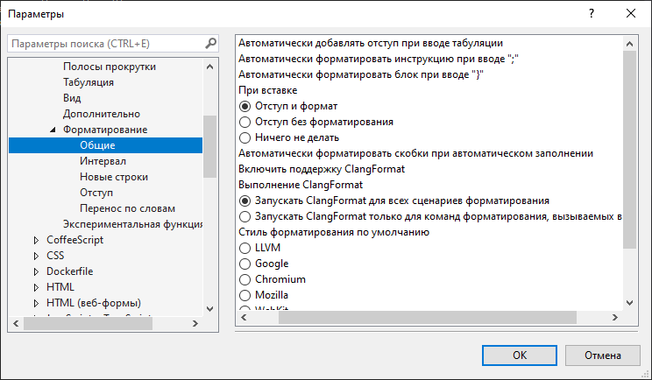

Рисунок 1 – Автоматическое форматирование кода при вводе

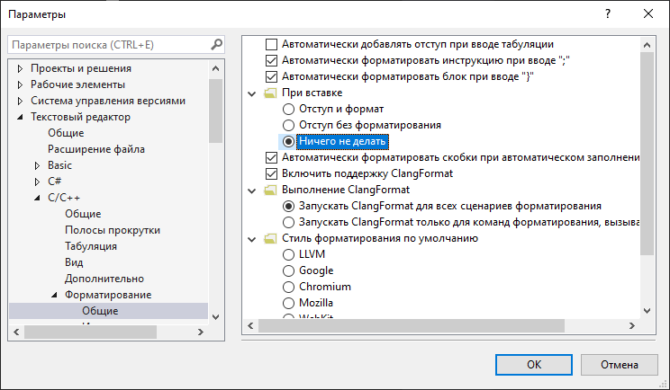

Рисунок 2 - Автоматическое форматирование кода при вводе

Во вкладке «форматирование» - «интервал» продемонстрировать изменение форматирования при установлении/снятии флагов (Рисунки 3-5).

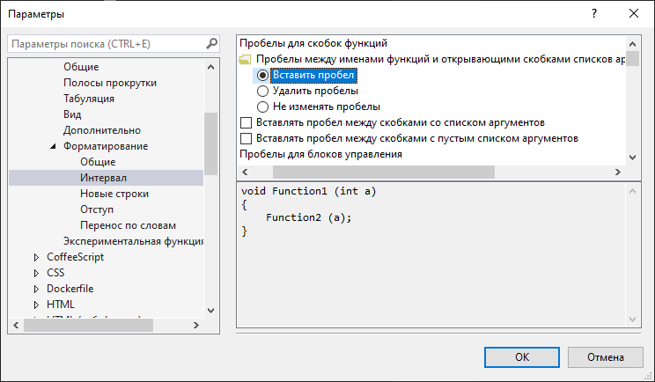

Рисунок 3 – Изменение форматирования

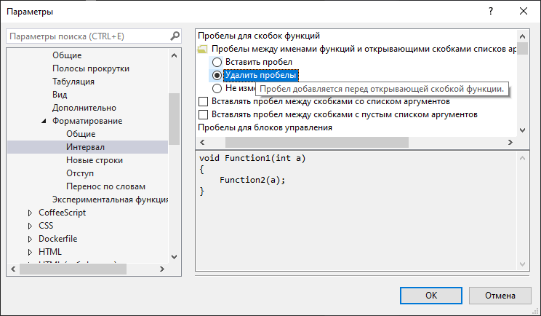

Рисунок 4 – Изменение форматирования

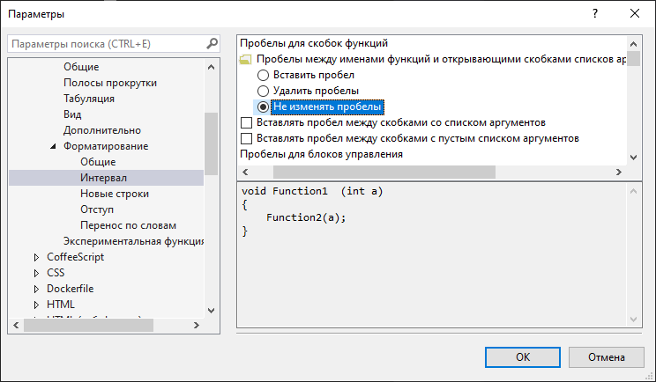

Рисунок 5 – Изменение форматирования

Отображение нумерации строк изменить и продемонстрировать (Рисунок 6-7).

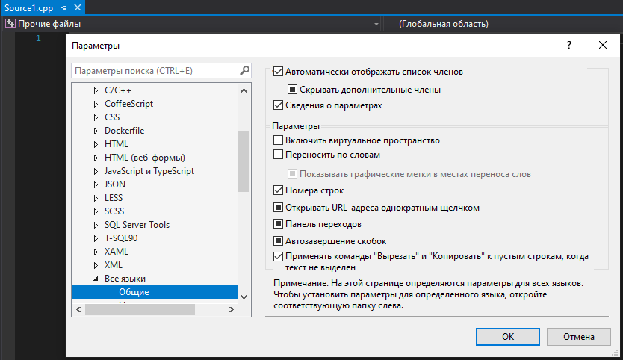

Рисунок 6 – Нумерация строк присутствует

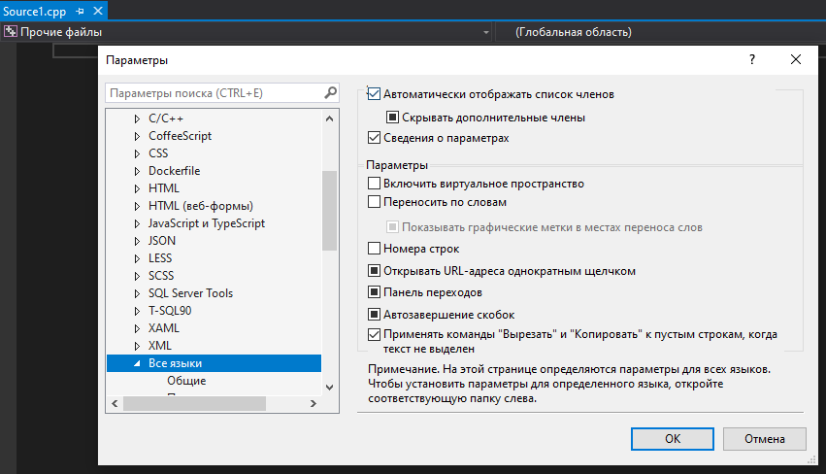

Рисунок 7 – Нумерация строк отсутствует

## **Изменение шрифтов и цветов**

1. Изменить параметр всплывающей подсказки в среде (Рисунок 8).

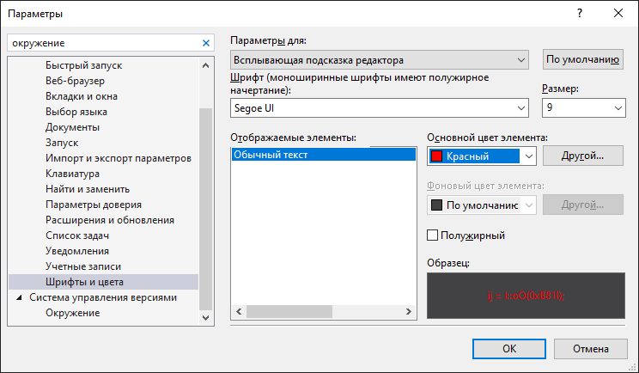

Рисунок 8 – Изменение цвета всплывающей подсказки

1. Изменить параметр текста среды (Рисунок 9).

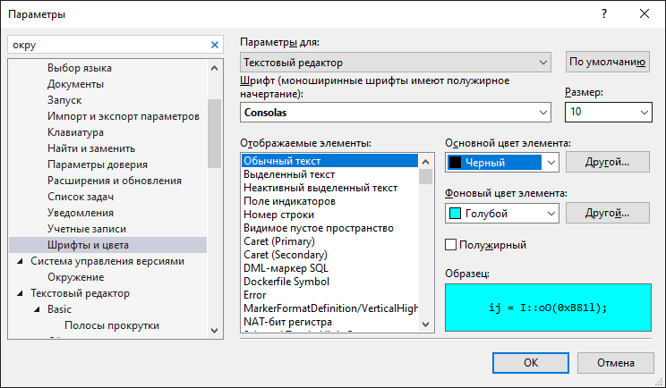

Рисунок 9 – Изменение параметра текста среды

1. Изменить параметр номера строки в текстовом редакторе (Рисунок10).

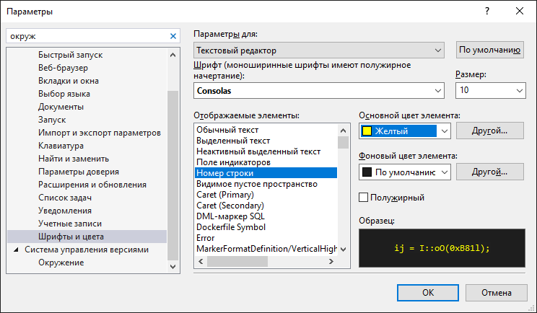

Рисунок 10 – Изменение параметра номера строки

1. Изменить параметр обычного текста в текстовом редакторе (Рисунок 11).

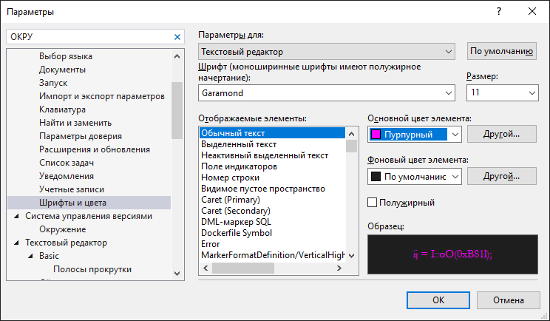

Рисунок 11 – Изменение параметра обычного

1. Изменить параметр комментарий в текстовом редакторе (Рисунок 12).

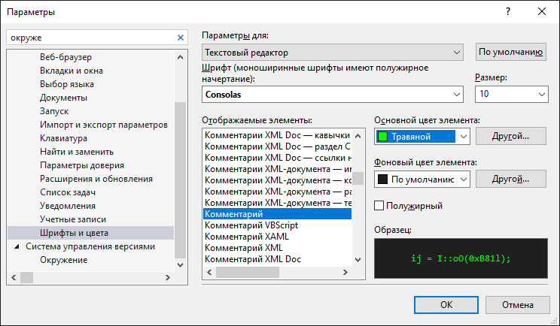

Рисунок 12 – Изменение параметра комментария

1. Изменить параметр строк в текстовом редакторе (Рисунок 13).

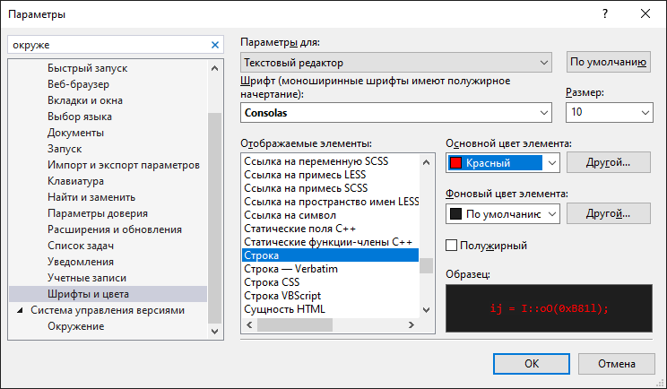

Рисунок 13 – Изменение параметра строк

1. Изменить параметр чисел в текстовом редакторе (Рисунок 14).

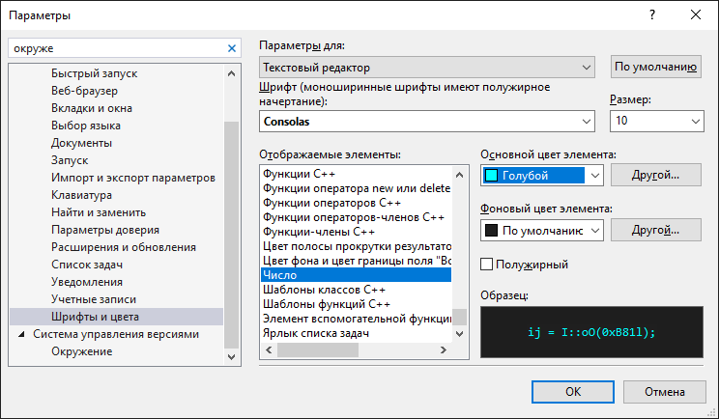

Рисунок 14 – Изменение параметра чисел в текстовом редакторе

## **Настройка меню и панели инструментов**

Создать свою панель инструментов, назвать ее своей Фамилией. Разместить на ней несколько команд. Создать горячие клавиши (Рисунок 15).

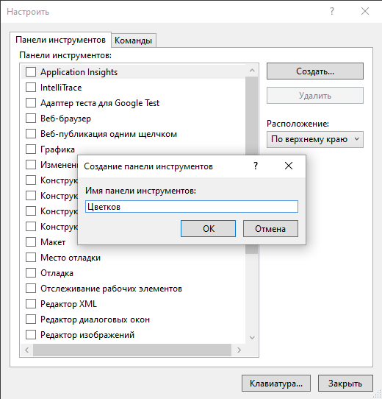

Рисунок 15 – Своя панель инструментов

## **Настройка макетов окон**

В меню «вид» -> «другие окна» добавить несколько окон. Сделать свой макет, назвать своей фамилией. Продемонстрировать переключение между макетами и управление макетами (Рисунок 16-18).

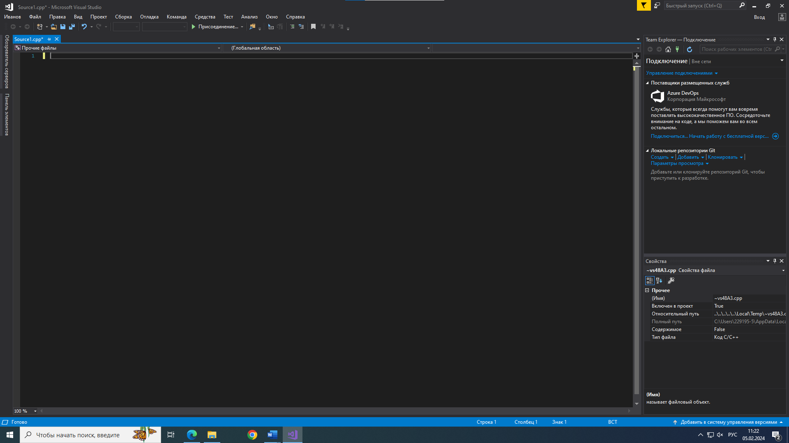

Рисунок 16 – Демонстрация добавления окон

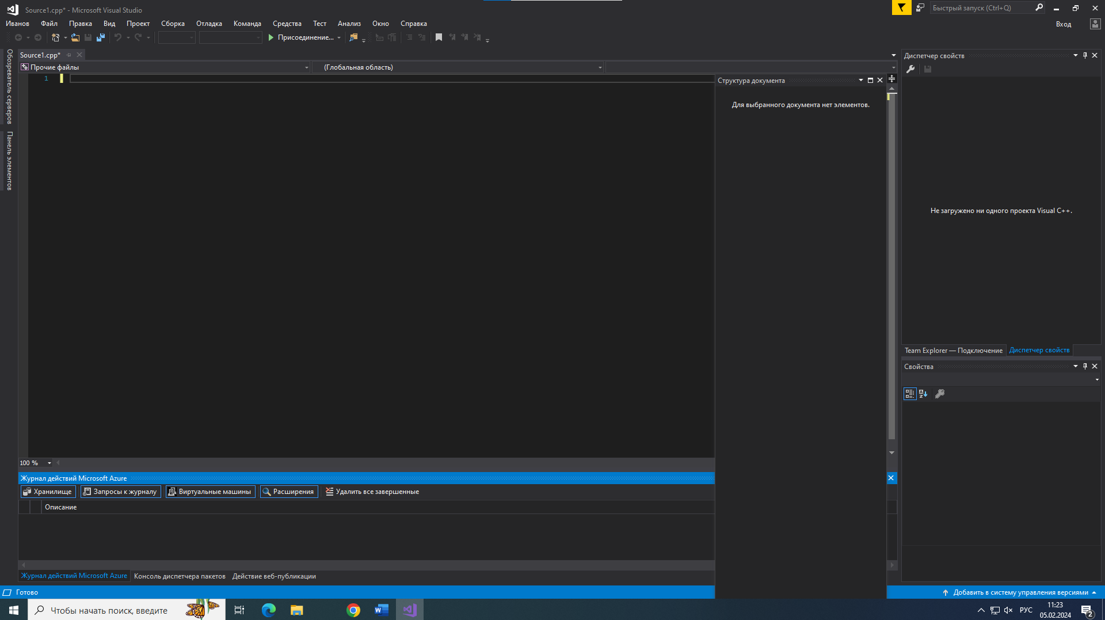

Рисунок 17 – Демонстрация добавления окон

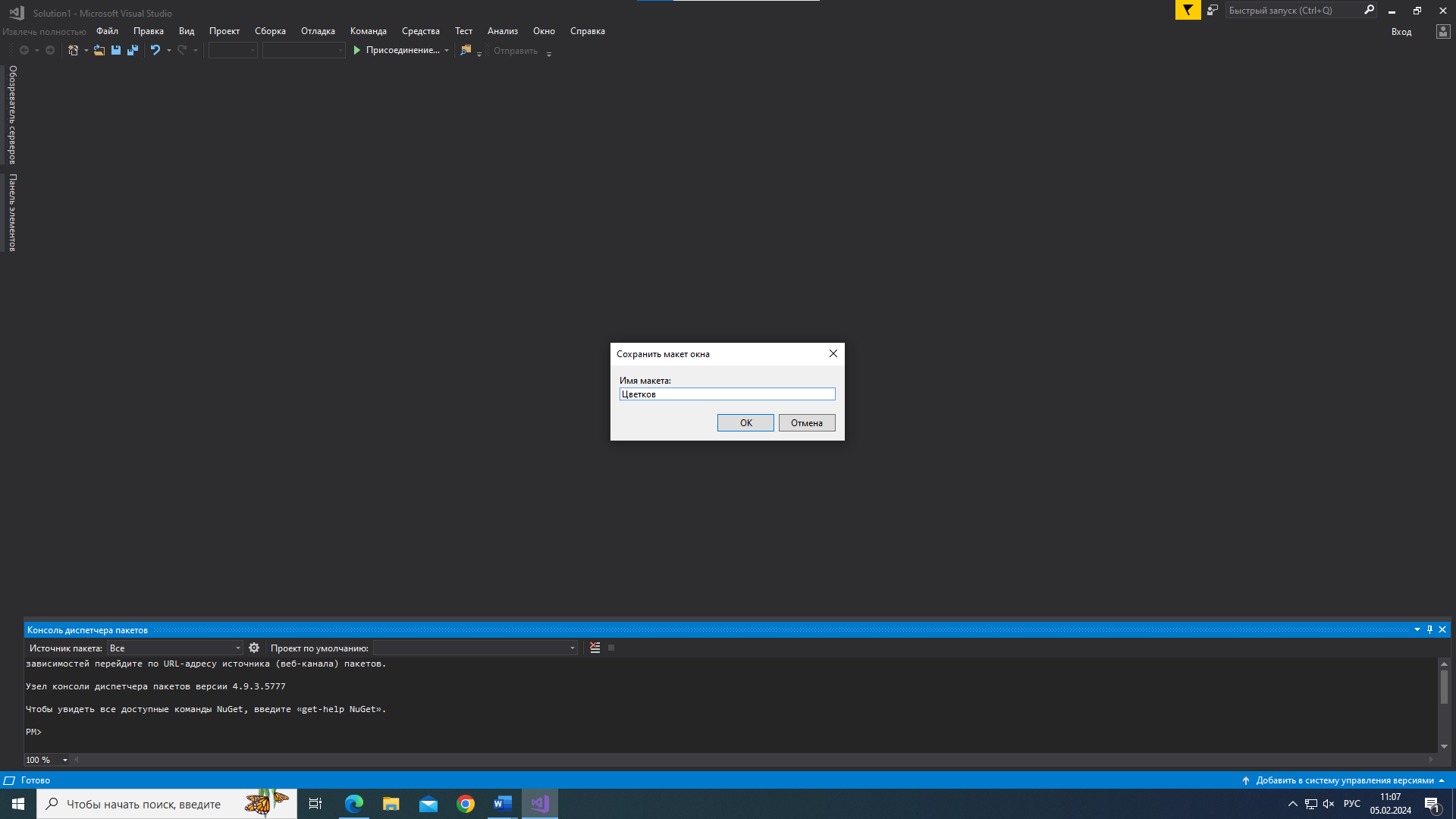

Рисунок 18 – Демонстрация добавления окон

## **Экспорт настроек**

С помощью меню «Импорт и экспорт параметров»: Экспортировать настройки (Рисунок 19-20).

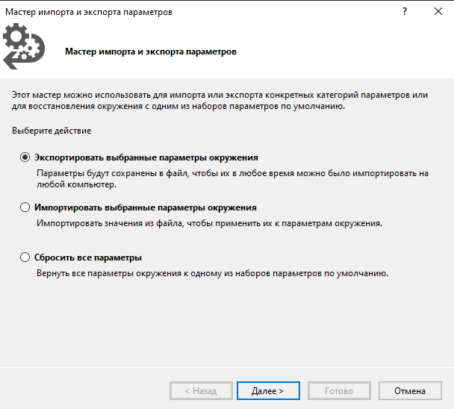

Рисунок 19 – Экспорт настроек

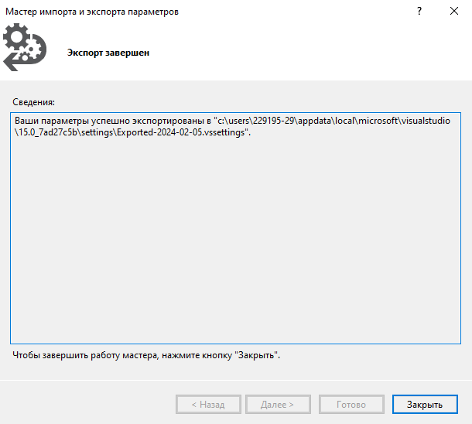

Рисунок 20 – Экспорт настроек

Сбросить настройки (Рисунок 21-22).

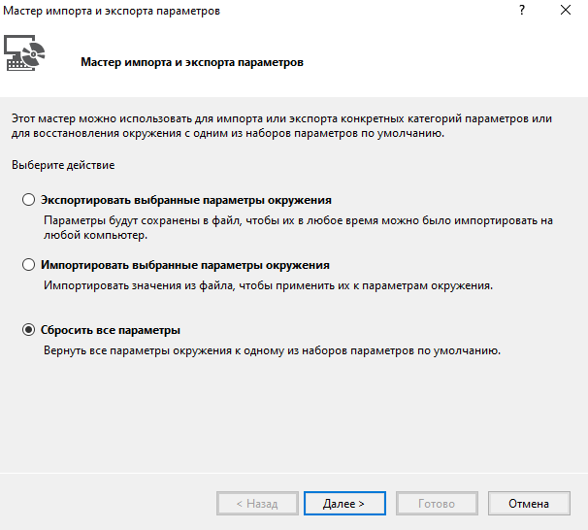

Рисунок 21 – Сброс настроек

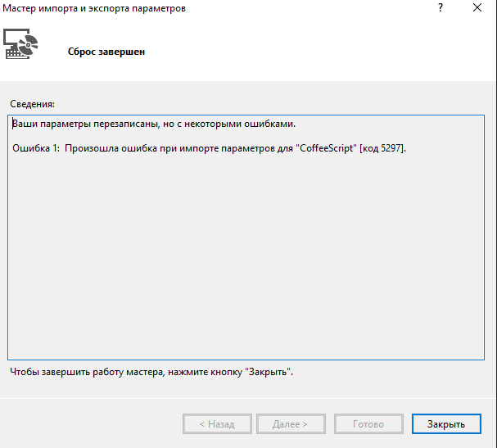

Рисунок 22 – Сброс настроек

Импортировать выполненные раннее настройки (Рисунок 23).

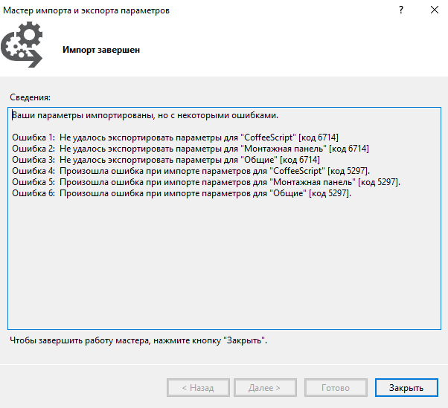

Рисунок 23 – Импорт настроек

# **Отладка в Visual Studio**

## **Навигация по коду с помощью отладчика**

1. Запустить проект (Рисунок 25).

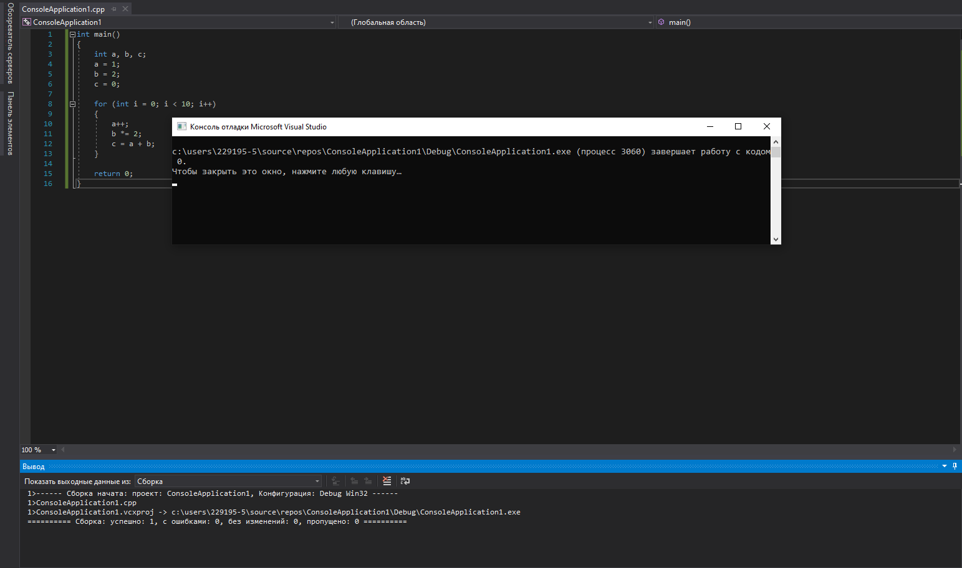

Рисунок 25 – Запуск проекта

1. Установить точку остановки (Рисунок 26).

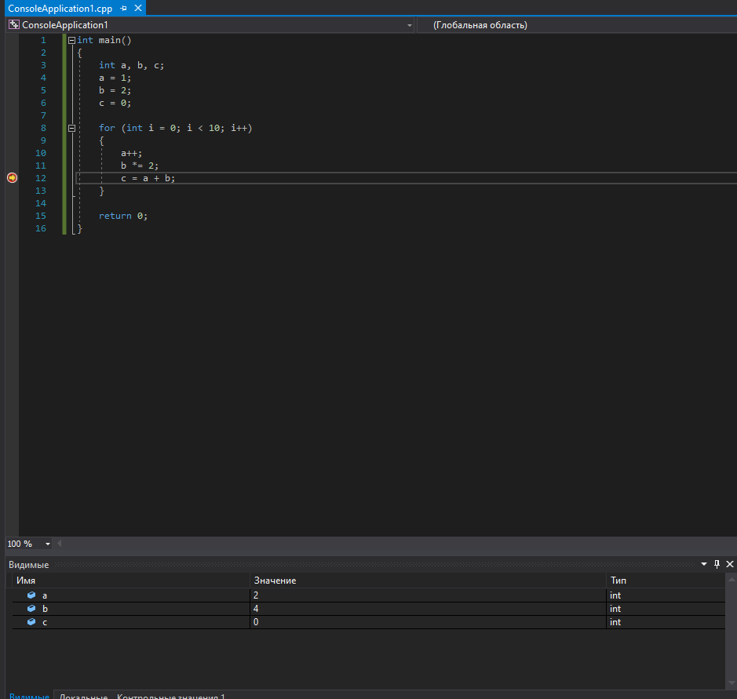

Рисунок 26 – Установка точки останова

1. Пройти программу по шагам (Рисунок 27).

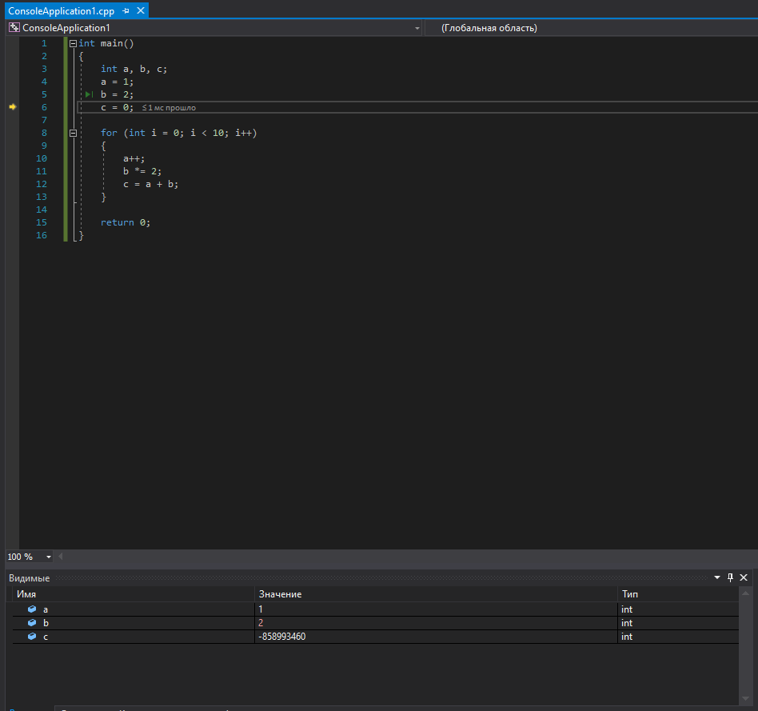

Рисунок 27 – Программа пройдена по шагам

1. В цикле выполнить «точку останова с условием» (Рисунок 28).

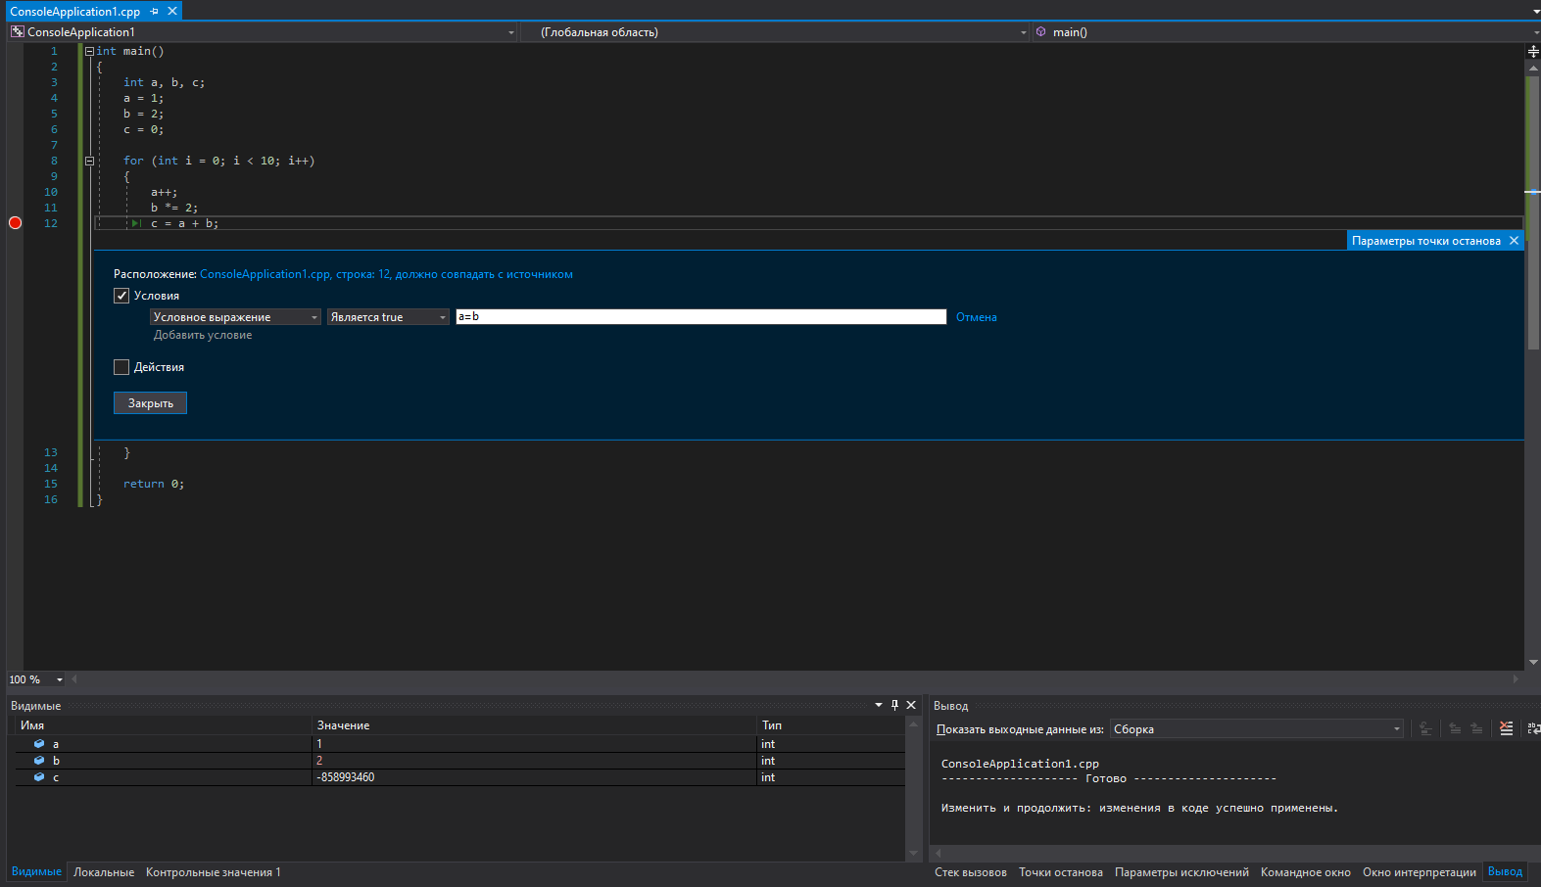

Рисунок 28 – Точка останова с условием

1. Исследовать изменения переменных в окнах "Видимые" и "Локальные" (Рисунки 29-30).

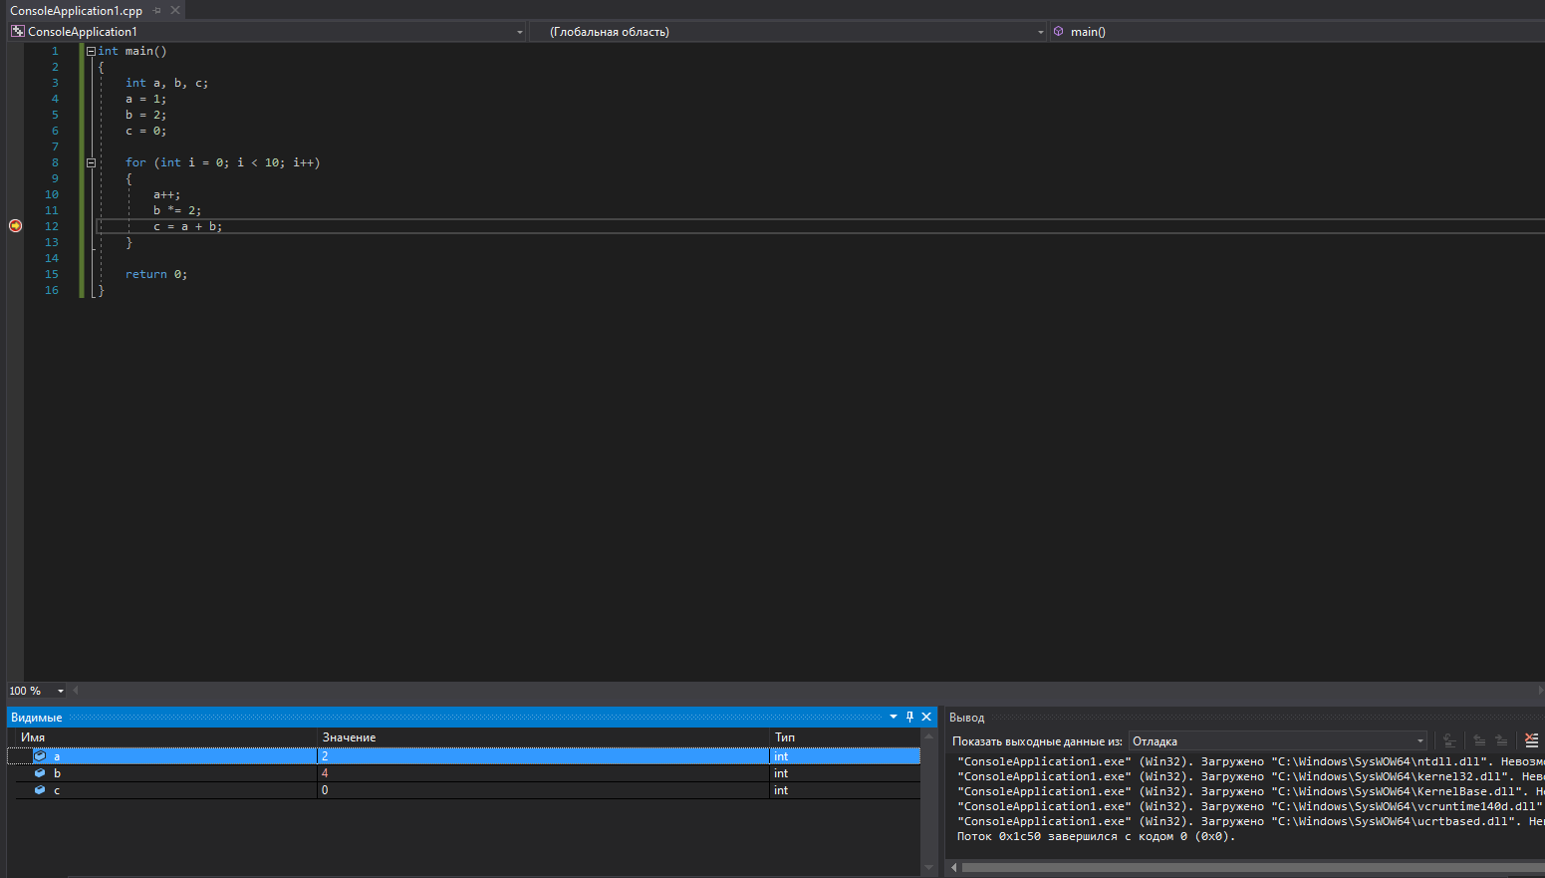

Рисунок 29 – Видимые изменения

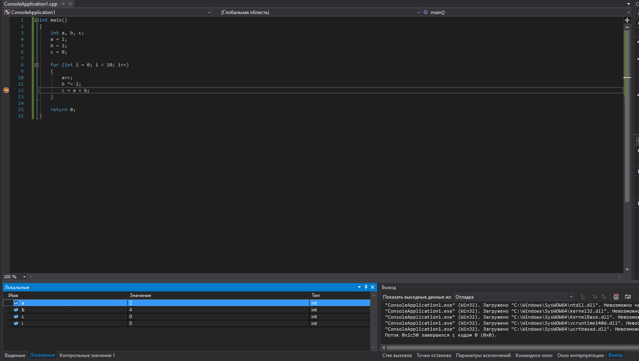

Рисунок 30 – Локальные изменения

1. Продемонстрировать работу «Контрольных значений» и «Быстрой проверки» (Рисунки 31-32).

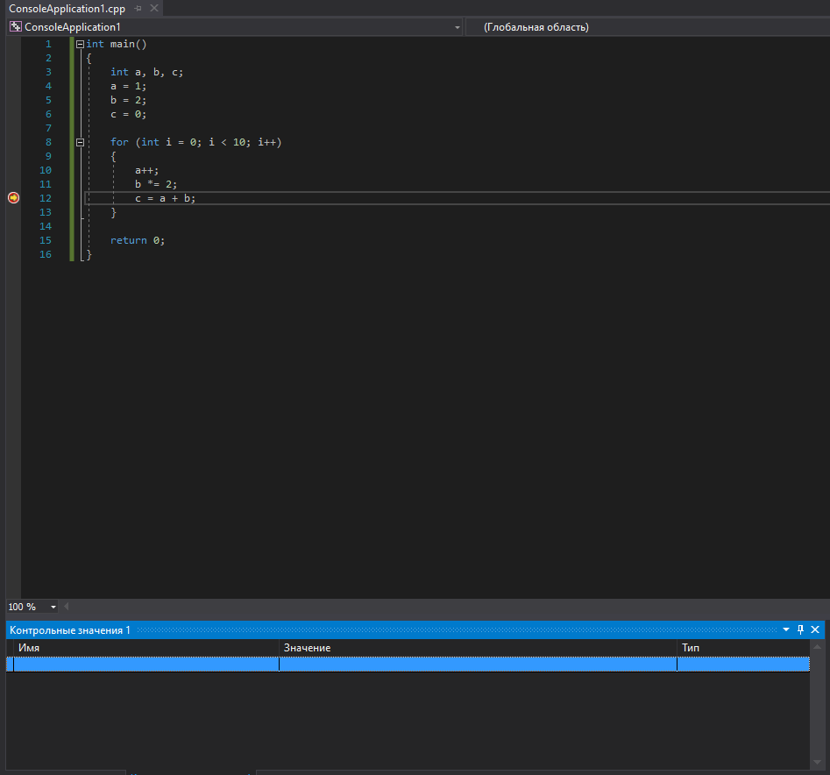

Рисунок 31 – Работа контрольных значений

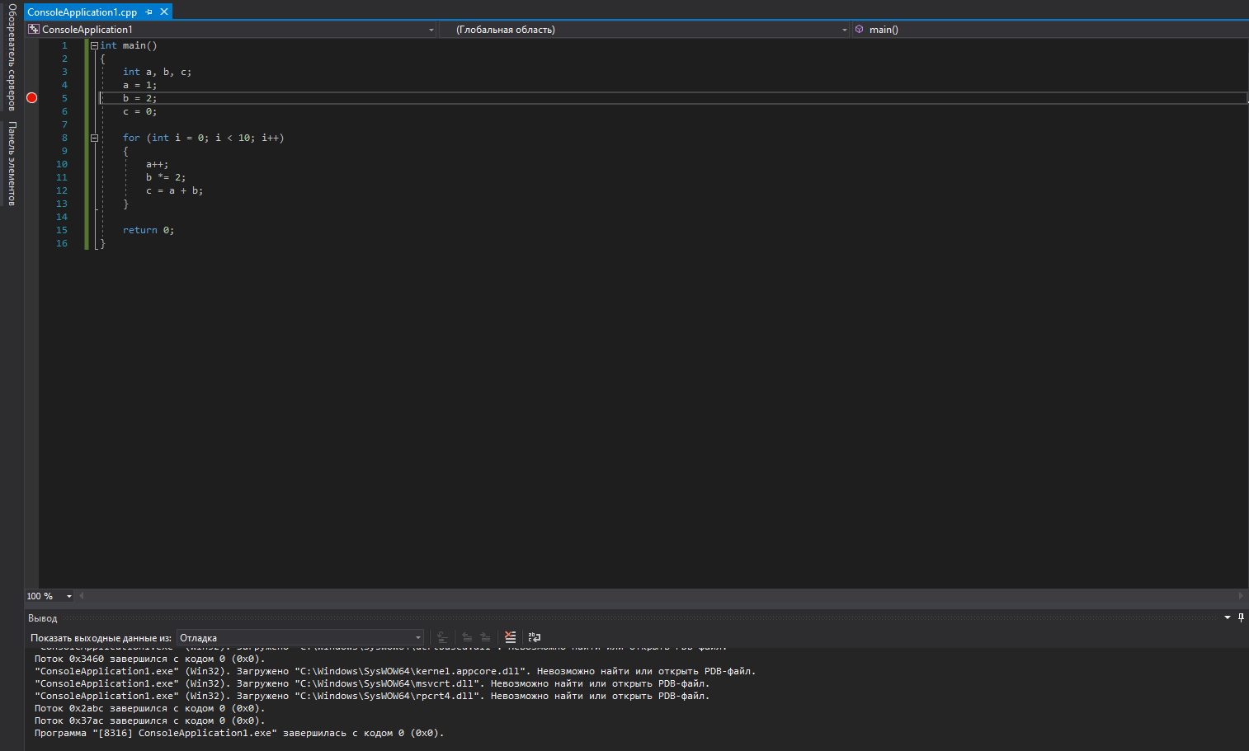

Рисунок 32 – Работа быстрой проверки

## **Управления исключениями с помощью отладчика**

1. Изменить код, добавив в него исключение и обработчик исключения (Рисунок 33).

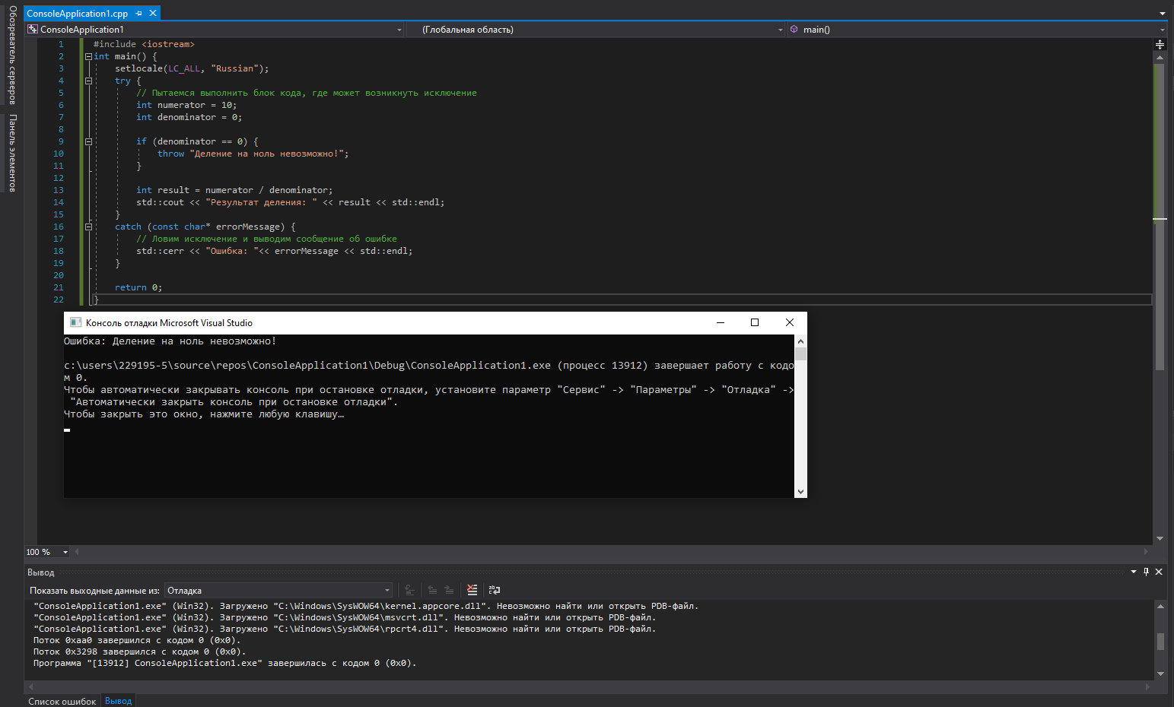

Рисунок 33 – Код с исключением и обработчиком

1. Настроить отладчика для прерывания выполнения при создании исключения (Отладка-Окна-Параметры исключений (только тогда, когда код запущен!)) (Рисунок 34).

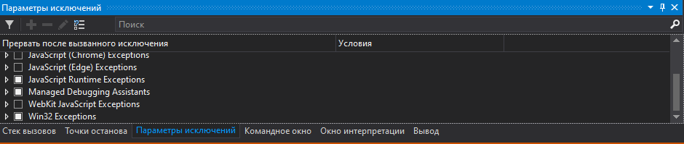  
Рисунок 34 – Настройки отладчика

1. Продемонстрировать работу отладчика (Рисунок 35).

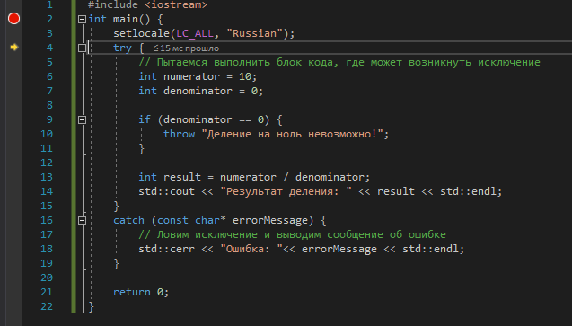

Рисунок 35 – Демонстрация работы отладчика

## **Использование средств профилирования**

1. Оценить использование памяти (Рисунок 36).

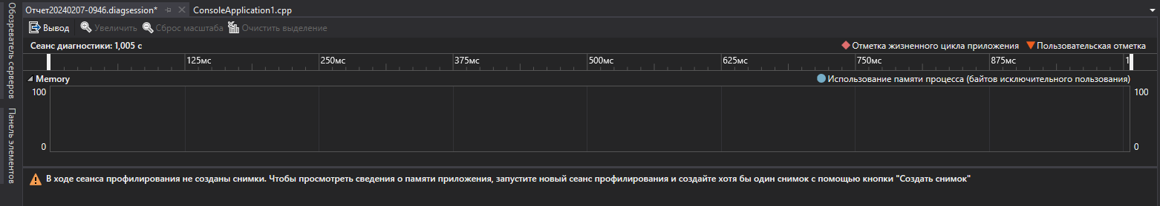

Рисунок 36 – Использование памяти

1. Оценить использование ЦП (Рисунок 37).

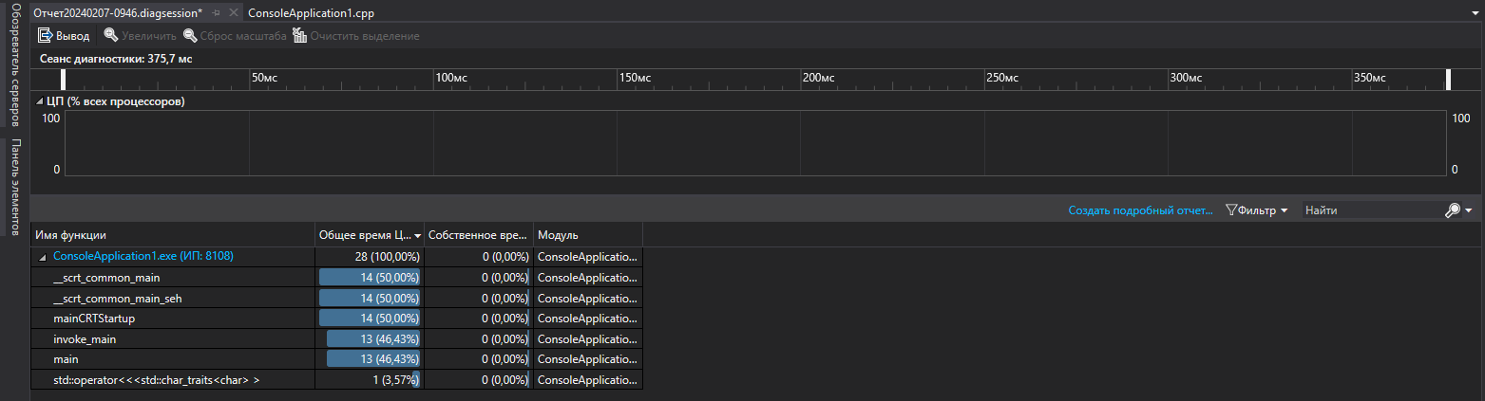

Рисунок 37 – Использование ЦП

## **Определение времени работы функций программным способом**

Возвращает количество временных тактов, прошедших с начала запуска программы. С помощью [макроса CLOCKS_PER_SEC](http://cppstudio.com/spravochnik/standartnye-zagolovochnye-fajly-iz-si-v-s/zagolovochnyj-fajl-ctime-time-h/makros-clocks_per_sec/) функция получает количество пройденных тактов за 1 секунду. Таким образом, зная сколько выполняется тактов в секунду, зная время запуска программы можно посчитать время работы всей программы или отдельного её фрагмента, что и делает данная функция (Рисунок 38).

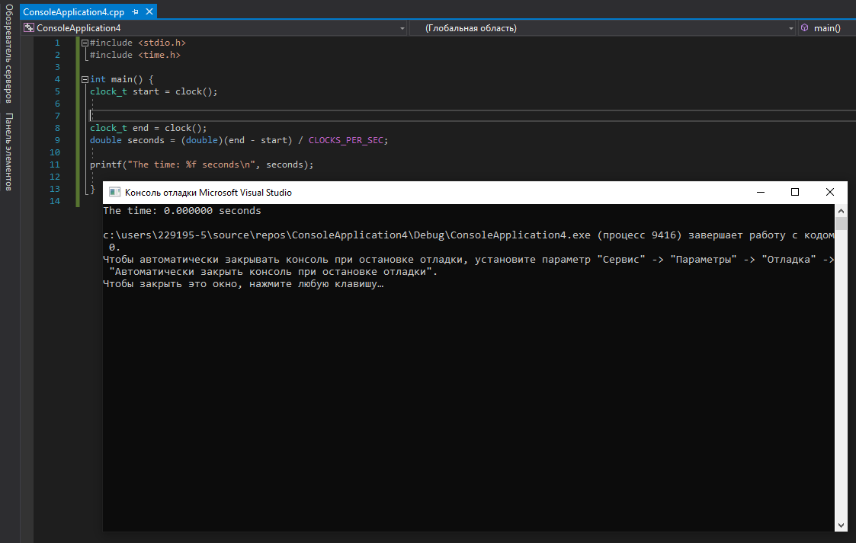

Рисунок 38 – Работа макроса CLOCKS_PER_SEC

Функция возвращает текущее календарное значение времени в секундах. Если аргумент не является нулевым указателем, ей передается значение времени [типа time_t](http://cppstudio.com/spravochnik/standartnye-zagolovochnye-fajly-iz-si-v-s/zagolovochnyj-fajl-ctime-time-h/tip-dannyx-time_t/) (Рисунок 39).

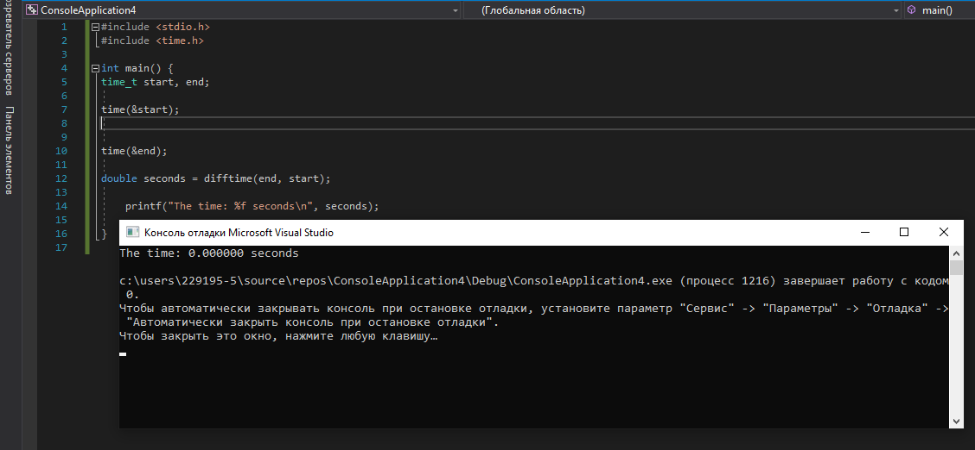

Рисунок 39 – Работа макроса [типа time_t](http://cppstudio.com/spravochnik/standartnye-zagolovochnye-fajly-iz-si-v-s/zagolovochnyj-fajl-ctime-time-h/tip-dannyx-time_t/)

# **Обеспечение качества кода**

## **Само документируемый код**

1. Создать проект (Рисунок 40);
2. Добавить XML-комментарии для всех функций (Рисунок 40);
3. Продемонстрировать всплывающую подсказку при вводе данной функции (Рисунок 40).

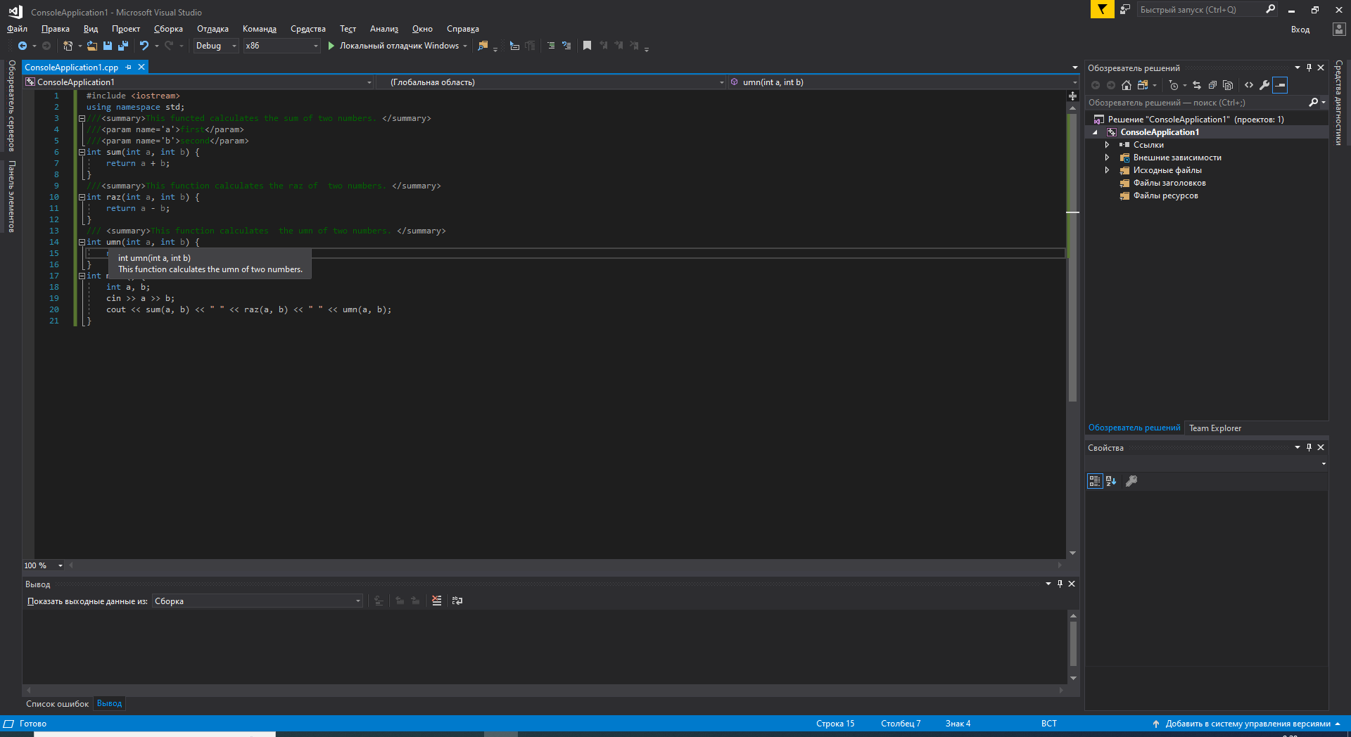

Рисунок 40 - Демонстрация работы всплывающей подсказки

## **Соглашение о кодировании**

Отредактировать код в соответствии с соглашением о кодировании (Рисунок 41).

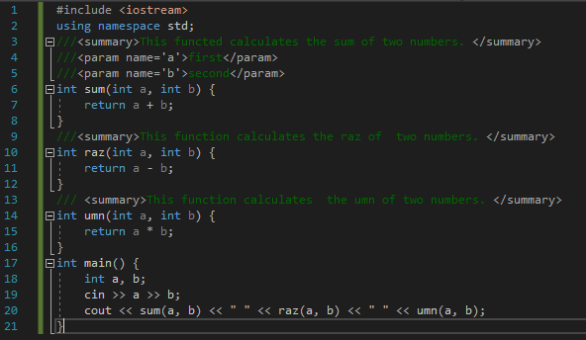

Рисунок 41 – Отредактированный код

* По возможности используйте современные языковые функции и версии C#.
* Избегайте устаревших или устаревших конструкций языка.
* Перехват исключений, которые можно правильно обрабатывать; избегайте перехвата универсальных исключений.
* Используйте определенные типы исключений для предоставления значимых сообщений об ошибках.
* Используйте запросы и методы LINQ для обработки коллекций, чтобы улучшить удобочитаемость кода.
* Используйте асинхронное программирование с асинхронным и ожиданием операций с привязкой ввода-вывода.
* Будьте осторожны с взаимоблокировками и используйте [Task.ConfigureAwait](https://learn.microsoft.com/ru-ru/dotnet/api/system.threading.tasks.task.configureawait) при необходимости.
* Используйте языковые ключевое слово для типов данных вместо типов среды выполнения. Например, используйте string вместо [System.String](https://learn.microsoft.com/ru-ru/dotnet/api/system.string) нее или int вместо [System.Int32](https://learn.microsoft.com/ru-ru/dotnet/api/system.int32).
* Используйте int вместо неподписанных типов. Использование int часто используется на C#, и при использовании int проще взаимодействовать с другими библиотеками. Исключения предназначены для документации, конкретной для типов данных без знака.
* Используйте var только в том случае, если средство чтения может вывести тип из выражения. Читатели просматривают наши примеры на платформе документов. У них нет подсказок по наведении указателя мыши или инструментов, отображающих тип переменных.
* Напишите код с четкостью и простотой.
* Избегайте чрезмерно сложной и запутанной логики кода.

## **Анализ качества кода**

Логическая сложность программы Джилб определяет как насыщенность программы условными операторами типа IF-THEN-ELSE. При этом вводятся следующие характеристики программного средства (Рисунок 42-43).

* CL - абсолютная сложность программы, характеризующаяся количеством операторов условия;
* cl - относительная сложность программы (определяется как отношение CL к общему числу операторов).

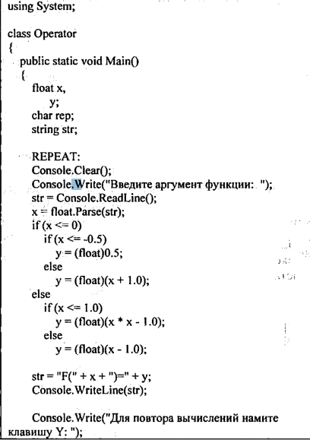

Рисунок 42 – Код задания

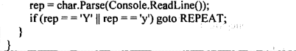

Рисунок 43 – Код задания

4 if else- L if 0 операторов цикла – L lops 0 модулей и подсистем- L mod Т.к. число операторов условия = 4, абсолютная сложность (CL) программы по формуле = 4 Относительная сложность программы равна: cl=CL/L=4/92=0,0435.

(L)- общее число операторов.

Вывод: Метрика Джилба - это метрика, которая используется для оценки сложности программы. Она основывается на количестве строк кода и количестве операторов ветвления и циклов. Для данной программы метрика Джилба будет зависеть от количества строк кода и количества операторов ветвления и циклов.

# **Работа с реестром OC Windows**

1. Создать программу WindowsForms (Рисунок 44).

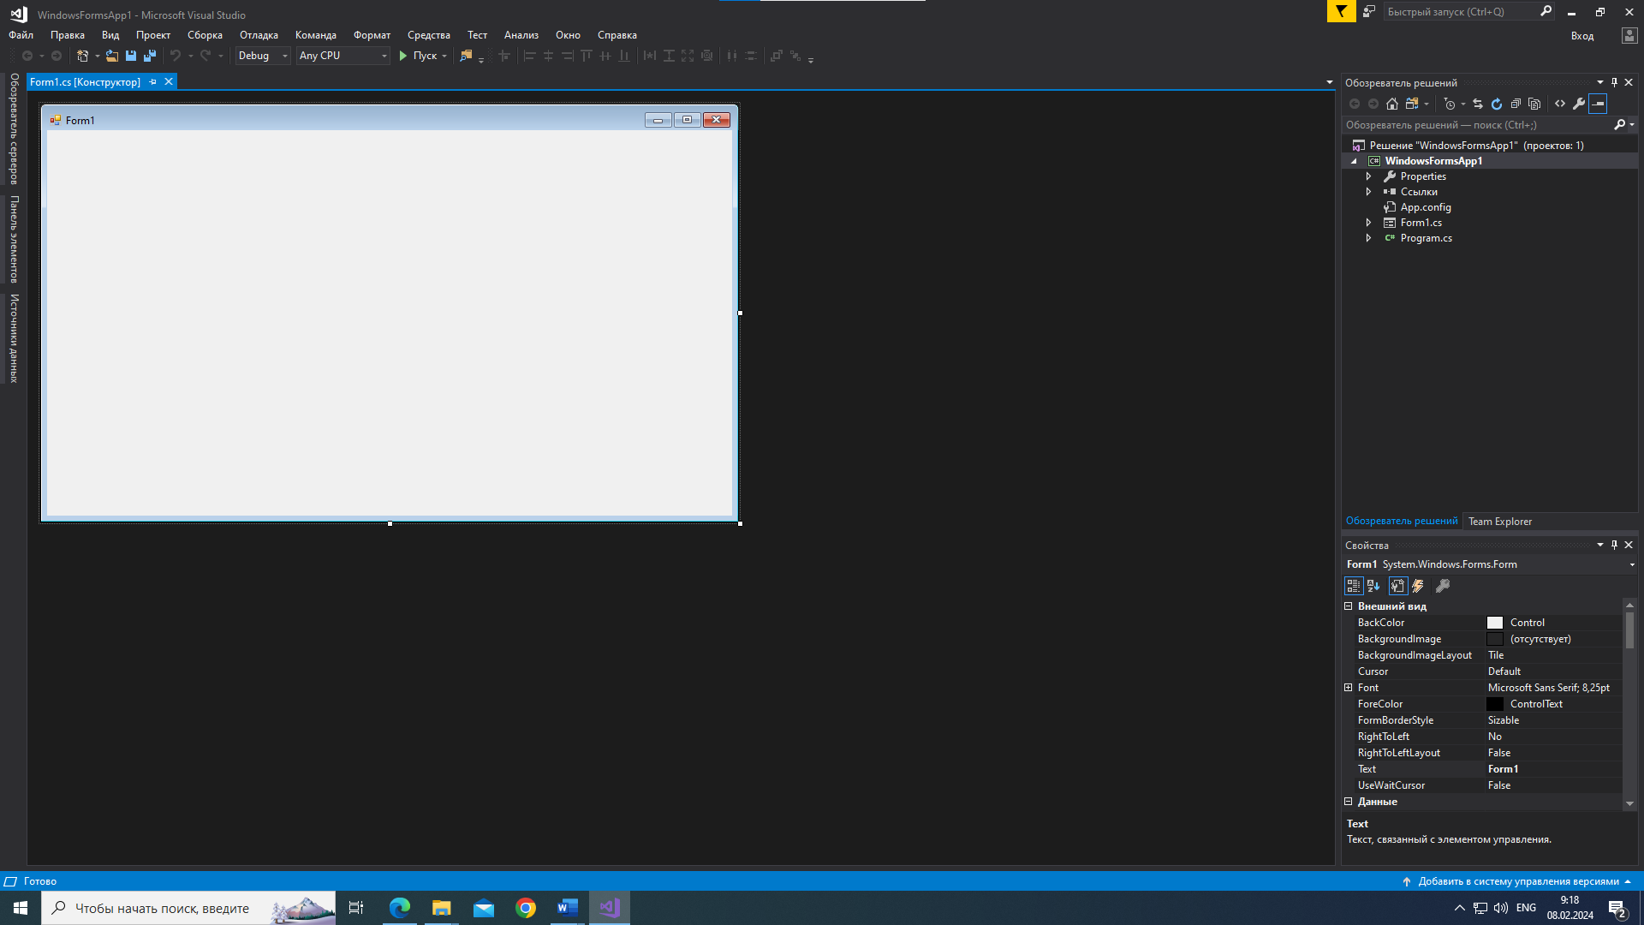

Рисунок 44 – Программа Windows Forms

1. Используя системный реестр сохранить пользовательские изменения свойств программы (цвет фона, введенный текст, размер окна) (Рисунок 45).

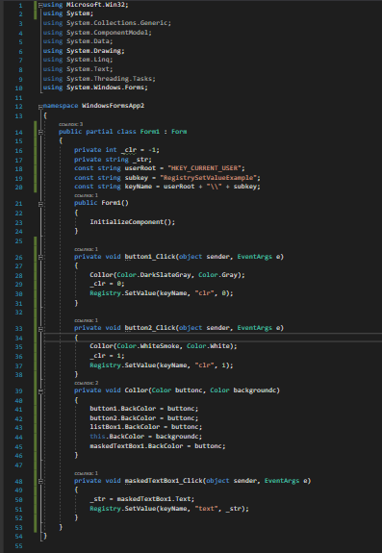

Рисунок 45 – код задания

1. Проверить сохранение данного свойства при перезапуске программы (Рисунок 46).

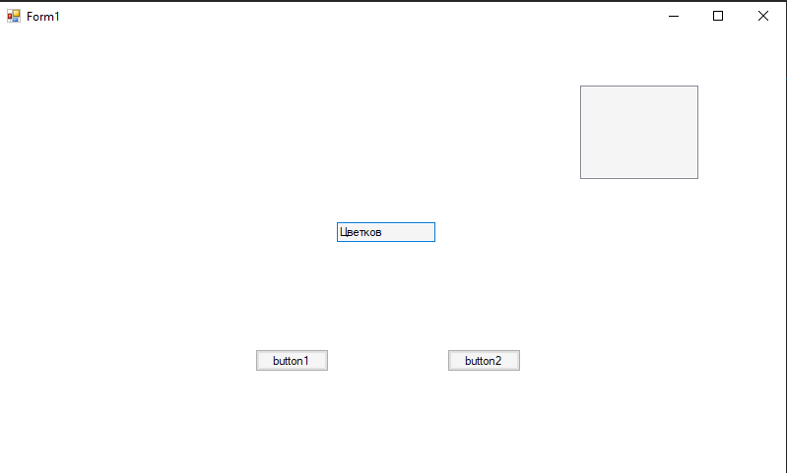

Рисунок 46 – Проверка сохранения свойства реестра

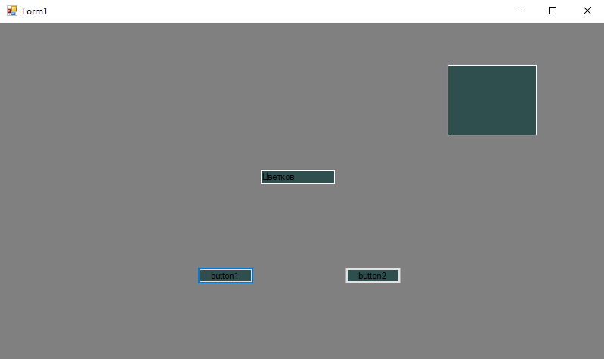

Рисунок 47 – Проверка сохранения свойства реестра

# **Создание инсталляторов**

1. Изучить теоретический материал.
2. Разработать инсталлятор для приложения (Рисунок 47-50).
3. Использовать: Другие типы проектов – VS Installer – SetupProject.

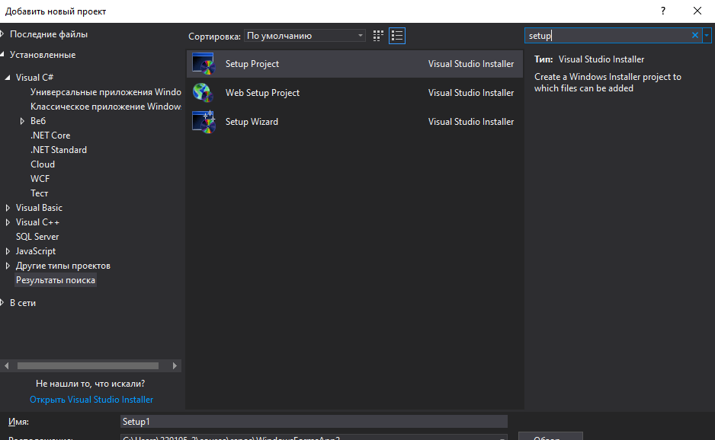

Рисунок 47 – Разработка инсталлятора

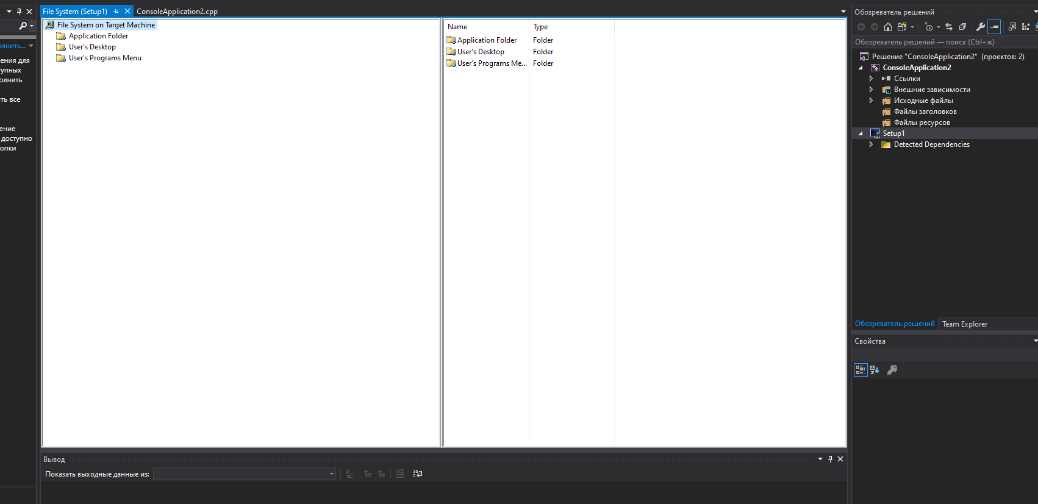

Рисунок 48 – Разработка инсталлятора

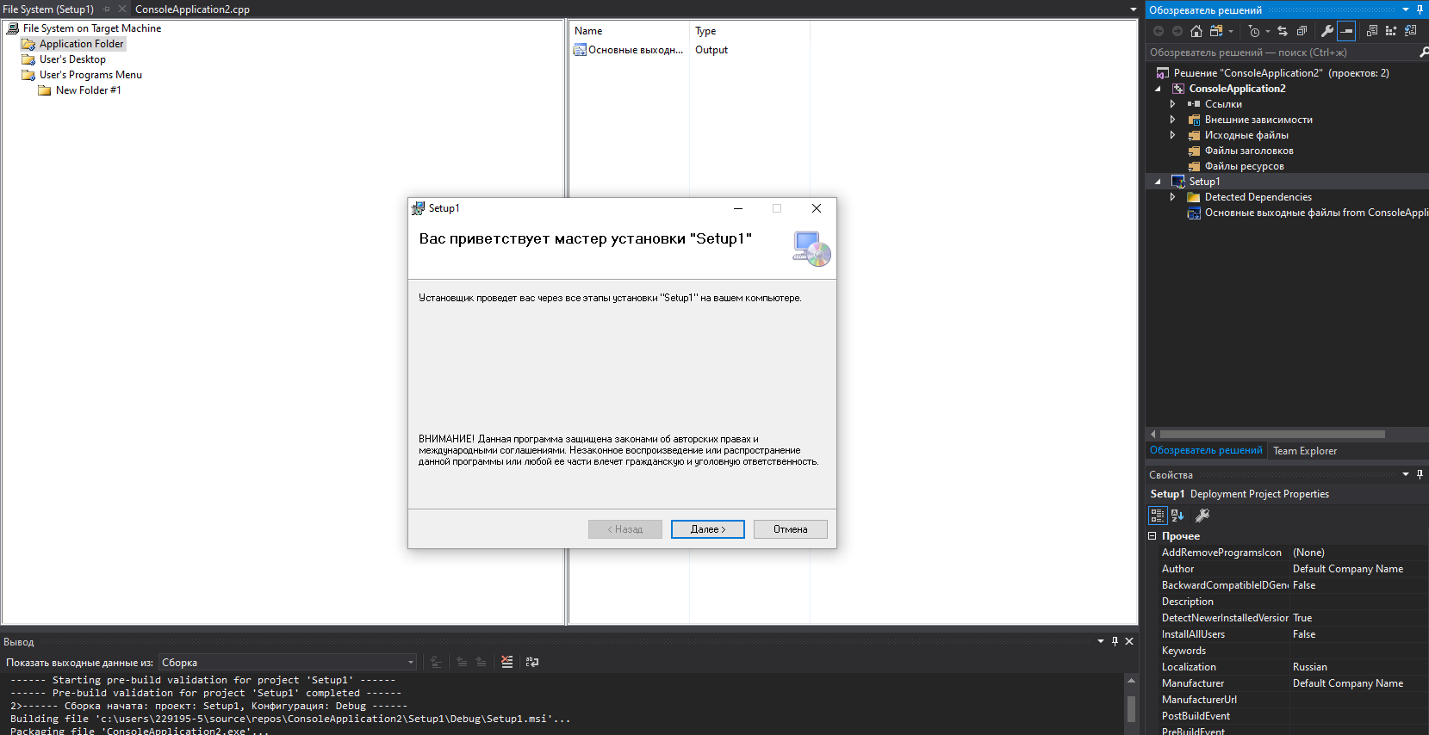

Рисунок 49 – Разработка инсталлятора.

1. Протестировать инсталлятор

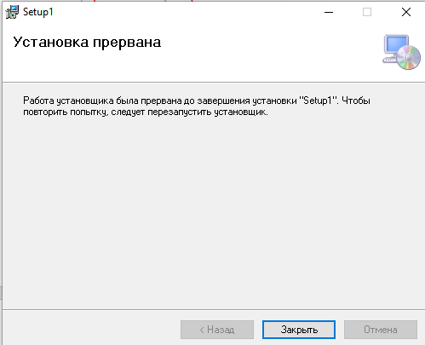

Рисунок 50 – Тестировка инсталлятора

# **Тестирование приложения**

Задание:

1. Для созданной программы создать проект UnitTest.
2. Создать функцию тестирования.
3. Запустить тест и продемонстрировать успешное и неуспешное тестирование.

Создадим новый пустой проект C++ и cpp файл Source в нем (Рисунок 51-53).

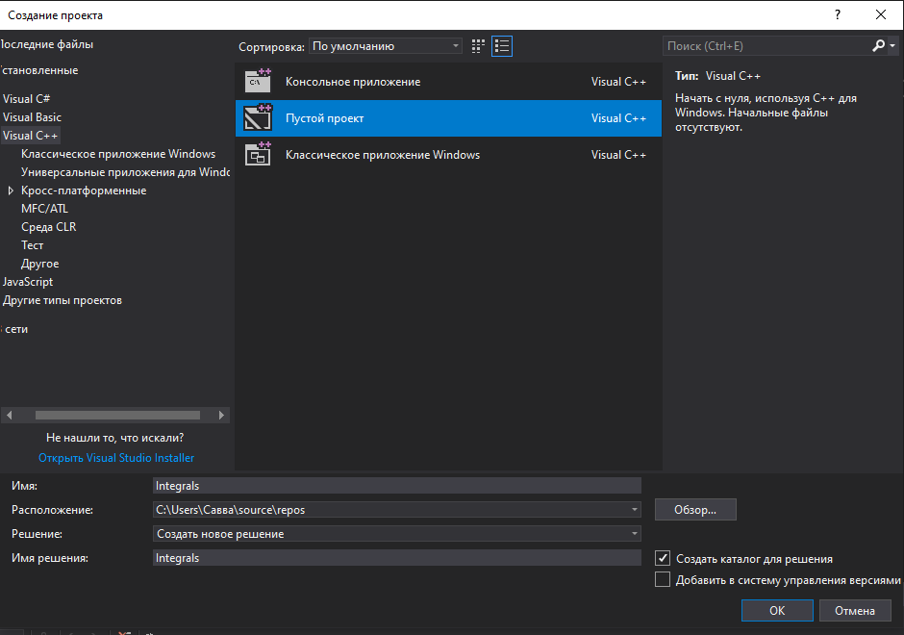

Рисунок 51 – Создание проекта

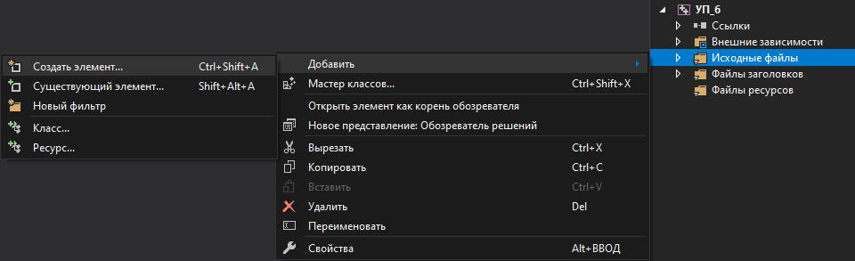

Рисунок 52 – Добавление элемента

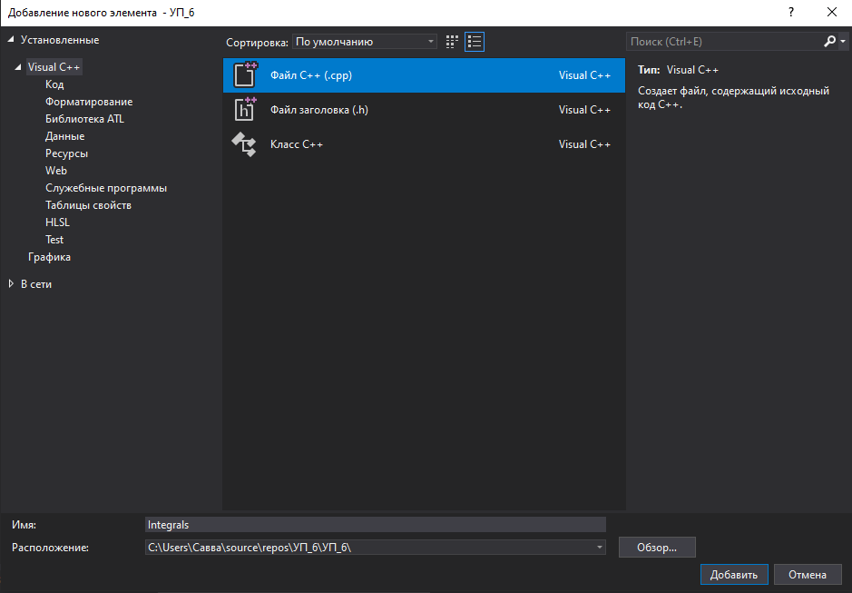

Рисунок 53 – Создание файла C++

Возьмем код программы, решающей определенный интеграл, и внесем в cpp файл. (Рисунок 54).

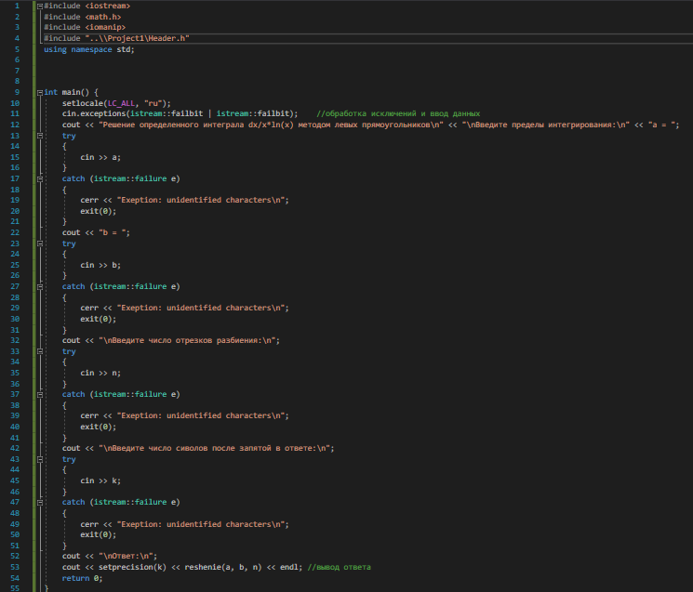

Рисунок 54 – Код программы

Перенесем функции f() и reshenie(), подключение библиотек с именем пространств и объявление переменных в отдельно созданный файл заголовка Functions.h. (Рисунок 55-57).

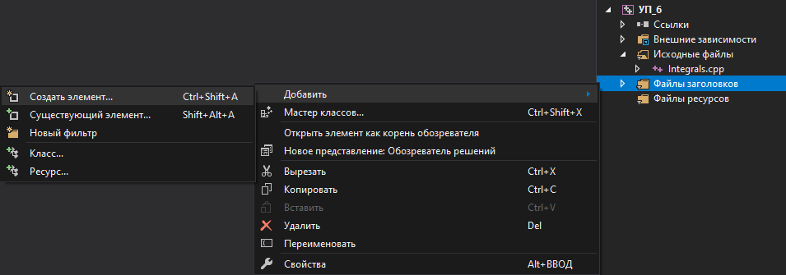

Рисунок 55 – Добавление элемента

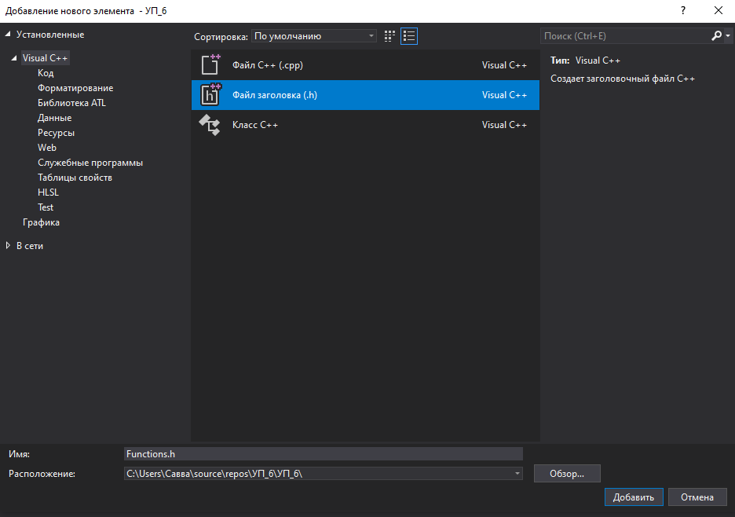

Рисунок 56 – Создание файла заголовка

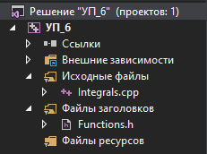

Рисунок 57 – Дерево файлов

h-файл (Рисунок 58).

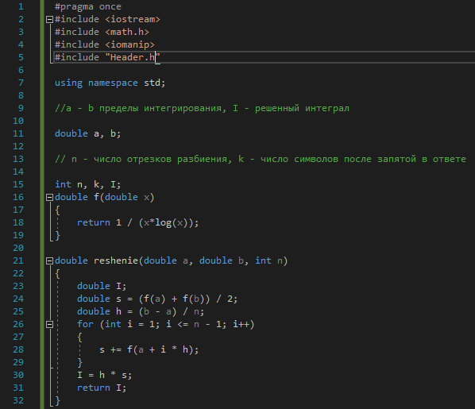

Рисунок 58 – h файл

Внутри файла Integrals.cpp подключим h-файл к файлу cpp (Рисунок 59).



Рисунок 59 – Подключение h файла

Создадим в нашем решении новый проект модульного тестирования (Рисунок 60-63).

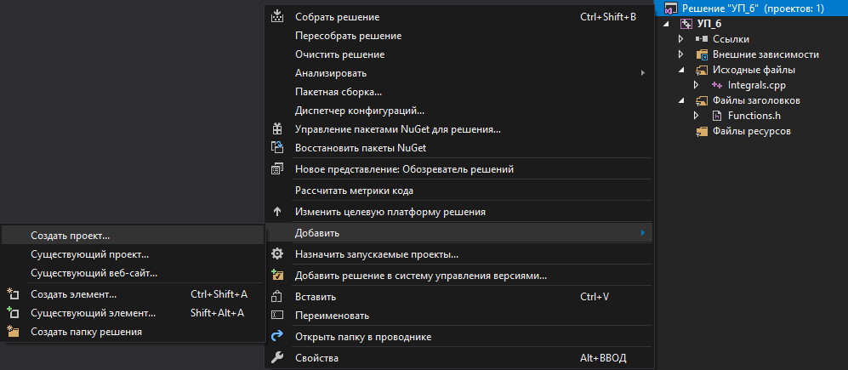

Рисунок 60 – Создание нового проекта модульного тестрирования

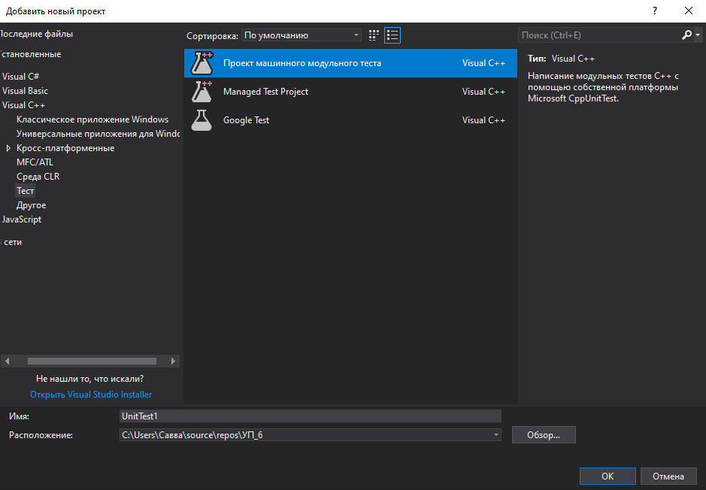

Рисунок 61 - Создание нового проекта модульного тестирования

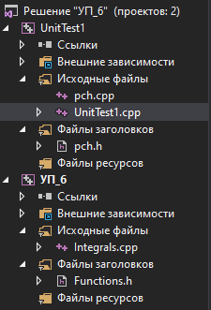

Рисунок 62 - Создание нового проекта модульного тестирования

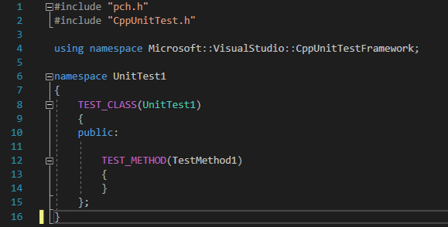

Рисунок 63 - Создание нового проекта модульного тестирования

Добавим ссылку в наш проект тестирования. (Рисунок 64-65).

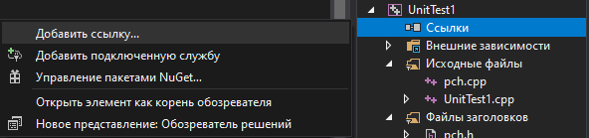

Рисунок 64 – Добавление ссылки в проект

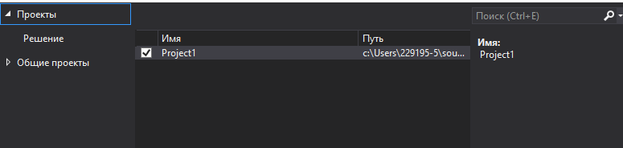

Рисунок 65 – Добавление ссылки в проект

Подключим файл Functions.h к нашему тестовому проекту. (Рисунок 66).



Рисунок 66 – Подключение файла Functions.h

Напишем код тест метода: зададим в нем параметры интеграла и сравним округленное до 3 знаком после запятой возвращенное значение функции reshenie() с ответом из интернета (Рисунок 67).

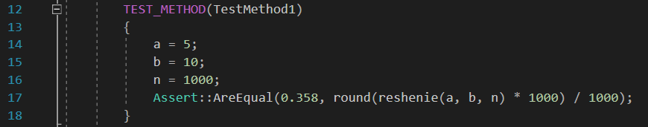

Рисунок 67 – Код тест метода

Пересоберем проект с тестом. (Рисунок 68).



Рисунок 68 – Пересборка прокекта

Откроем окно тестирования и нажмем кнопку Выполнить все (Рисунок 69-70).

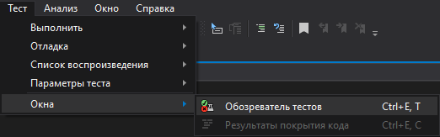

Рисунок 69 – Откроем окно тестирования

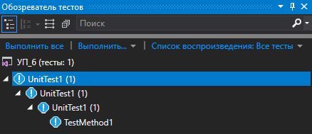

Рисунок 70 – Тесты

Все тесты были успешно пройдены. (Рисунок 71).

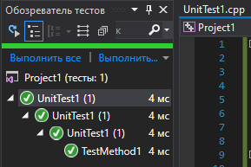

Рисунок 71 – Успешные тесты

Тесты не выполнены (Рисунок 72).

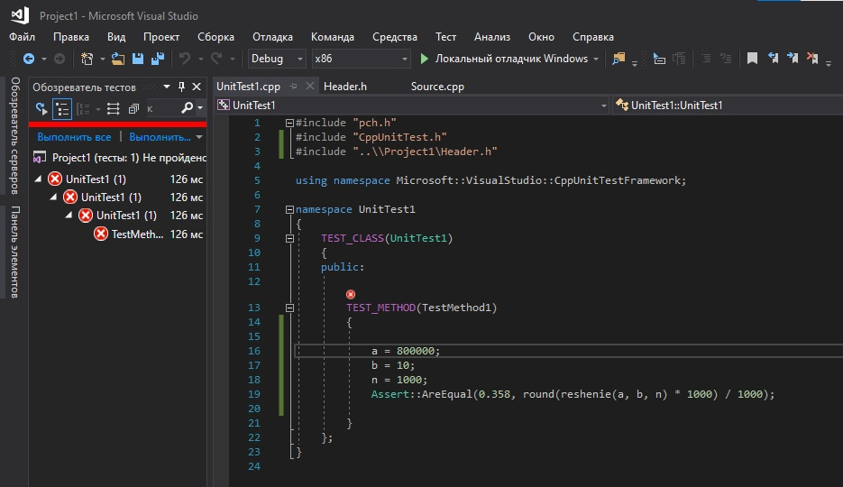

Рисунок 72 – Тесты не выполнены

# **«Работа с репозиторием»**

## **Работа с репозиторием Веб**

Задание:

1. Зарегистрироваться на github.com (для работы использовать Chromium если нет браузера Хром) (Рисунок 73)

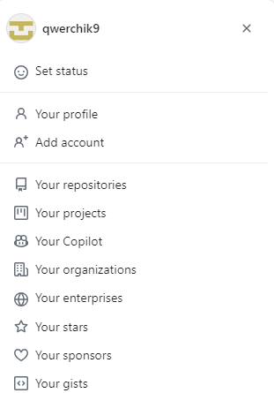

Рисунок 73 – Регистрация на github.

1. Создать свой репозиторий (Рисунок 74).

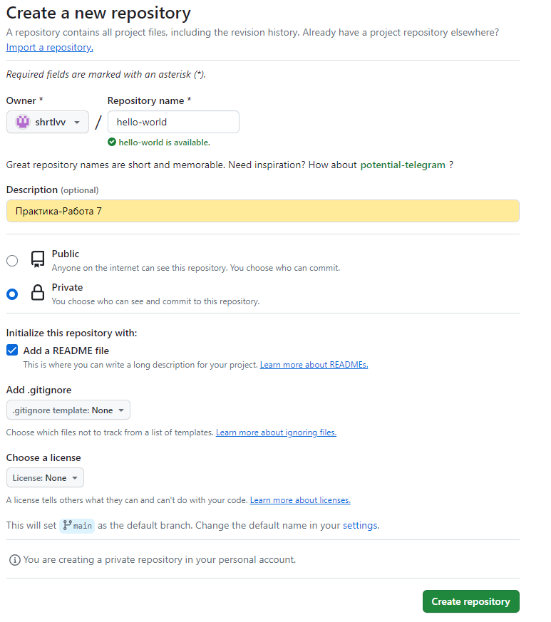

Рисунок 74 – Создание своего репозитория.

1. Пройти по шагам инструкцию «Hello world» (Рисунок 75-85).

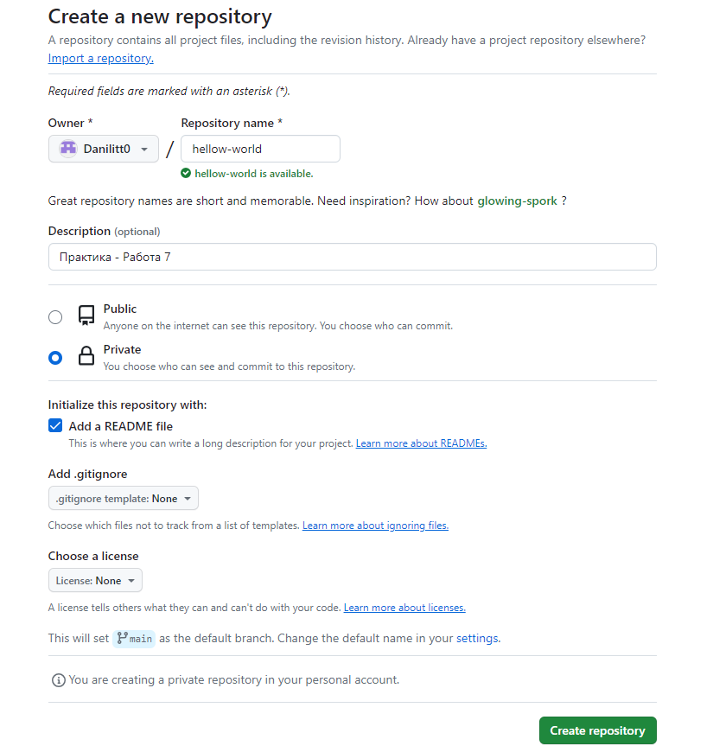

Рисунок 75 – Инструкция Hello world по шагам

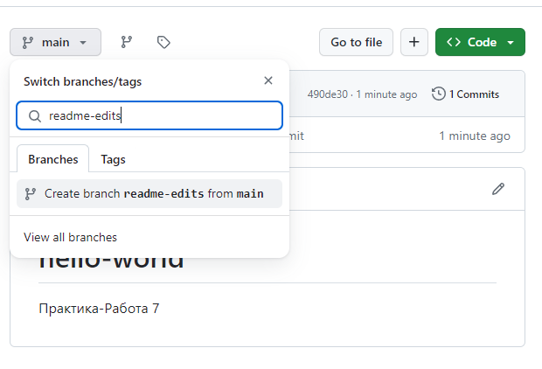

Рисунок 76 – Инструкция Hello world по шагам

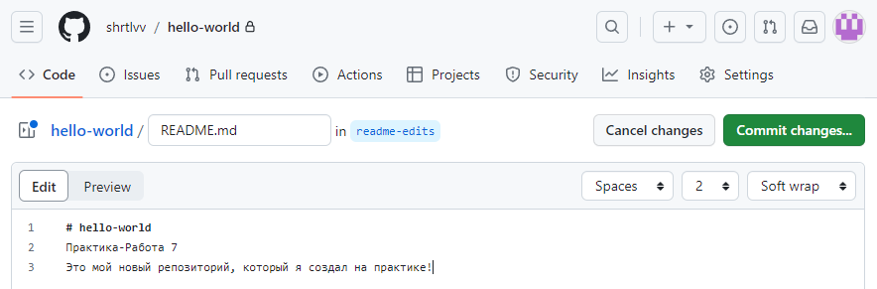

Рисунок 77 – Инструкция Hello world по шагам

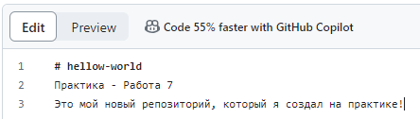

Рисунок 78 – Инструкция Hello world по шагам

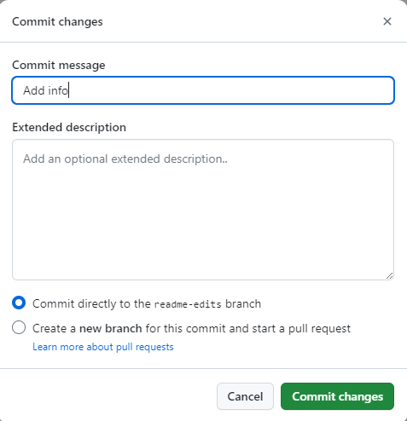

Рисунок 79 – Инструкция Hello world по шагам

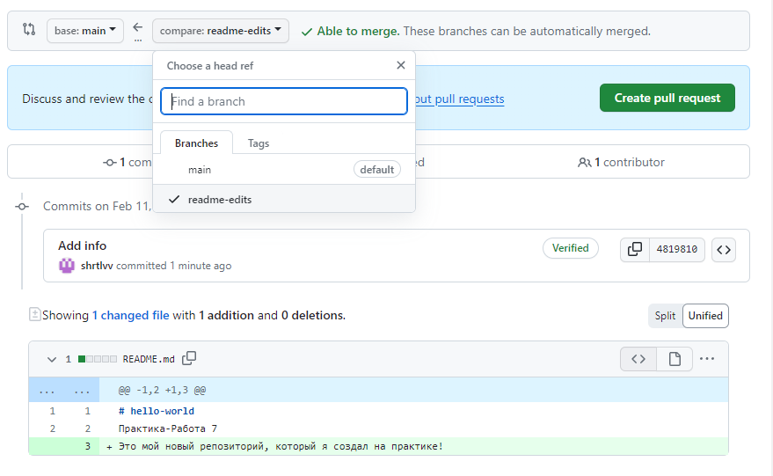

Рисунок 80 – Инструкция Hello world по шагам

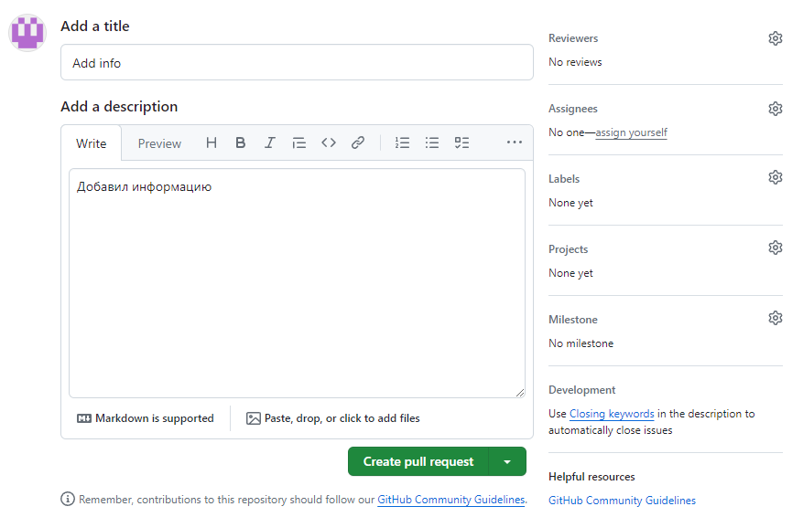

Рисунок 81 – Инструкция Hello world по шагам

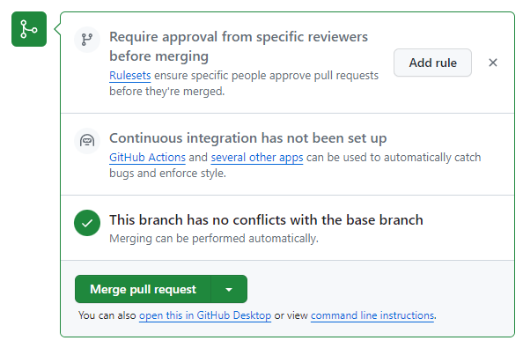

Рисунок 82 – Инструкция Hello world по шагам

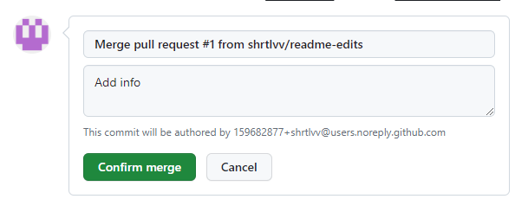

Рисунок 83 – Инструкция Hello world по шагам

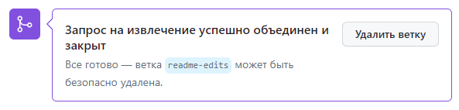

Рисунок 84 – Инструкция Hello world по шагам

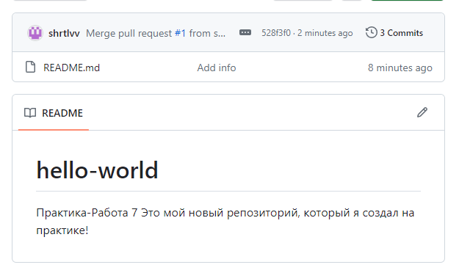

Рисунок 85 – Инструкция Hello world по шагам

## **Работа с репозиторием на ПК**

Задание:

1. Загрузить и установить.
2. Выполнить настройку Git.
3. Выполнить загрузку в репозиторий файла с компьютера.

## **Совместная работа**

Задание:

* Создается один рабочий файл в ветке main (Рисунок 86);
* Каждый участник делает свою ветку от ветки main последней версии (Рисунок 87);
* Выполняются изменения каждым участником параллельно в своей ветке (Рисунок 88);
* По очереди каждый участник сливает измененный файл в main, при этом (Рисунок 89-91) решая конфликтные ситуации.

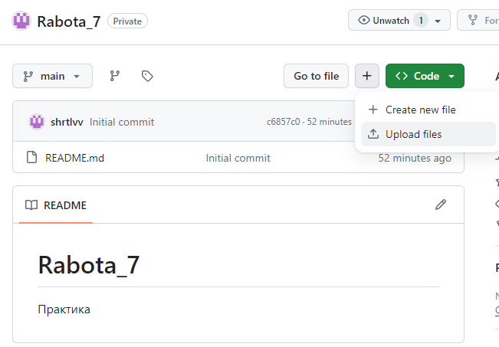

Рисунок 86 – Создание файла в ветке main

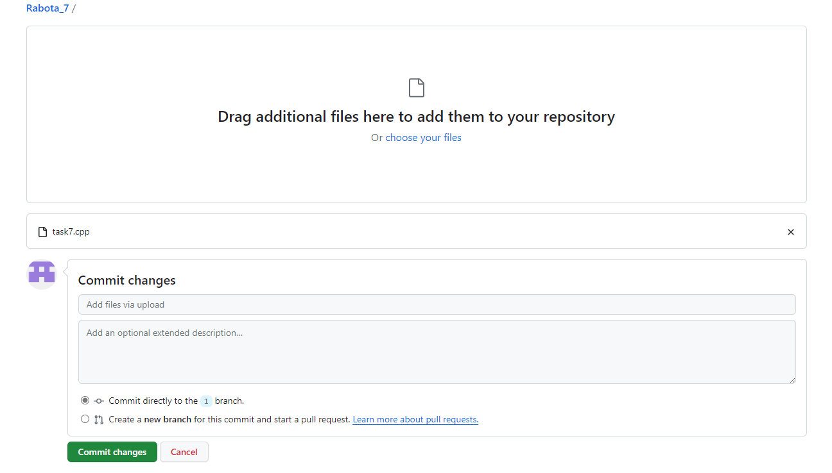

Рисунок 87 – Создание ветки от ветки main

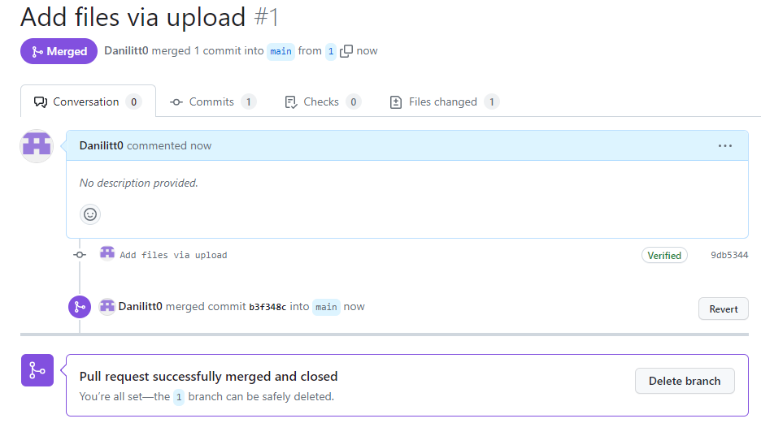

Рисунок 88 – Выполнение изменения

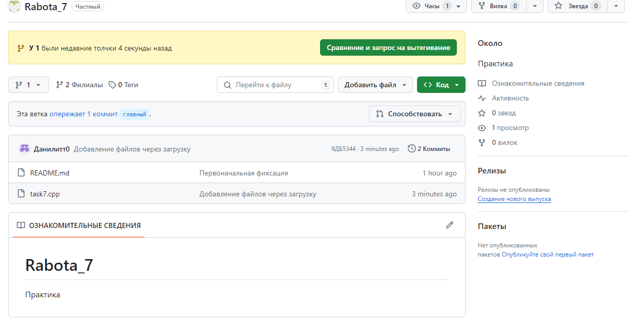

Рисунок 89 – Загрузка измененного файла в main

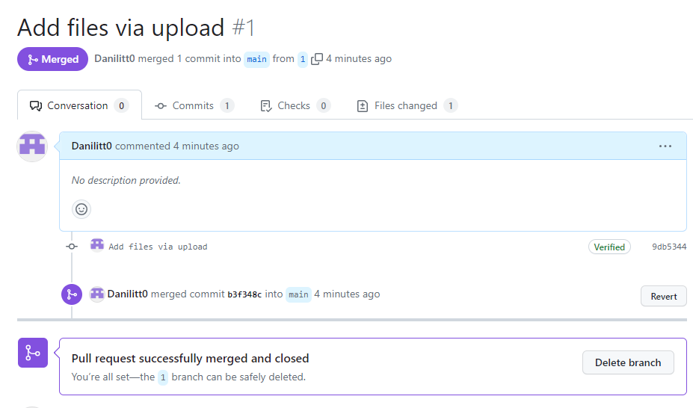

Рисунок 90 – Загрузка измененного файла в main

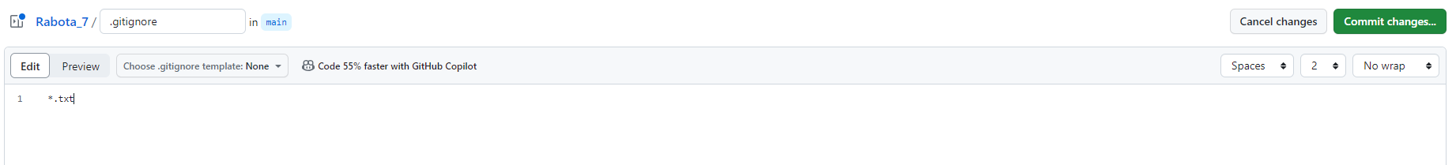

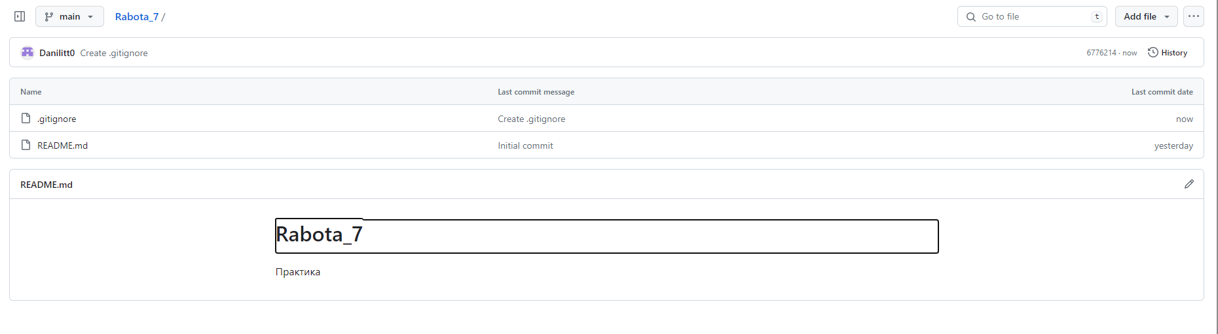

Рисунок 91 – Загрузка измененного файла в main

# **Освоение Aiogram. Разработка простейшего Telegram-бота на Python с использованием фреймворка Aiogram. Добавление новых команд.**

Цель работы:

Научиться использовать фреймворк *Aiogram* для разработки Telegram-бота на языке Python. Освоить основы создания команд и их обработку.

Код: (Рисунок 92).

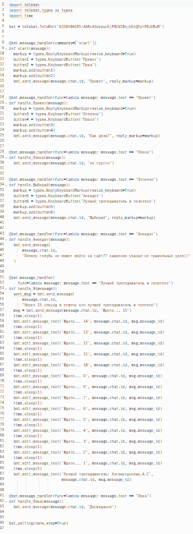

Рисунок 92 – Фреймворк Aiogram

Работа бота: (Рисунок 93).

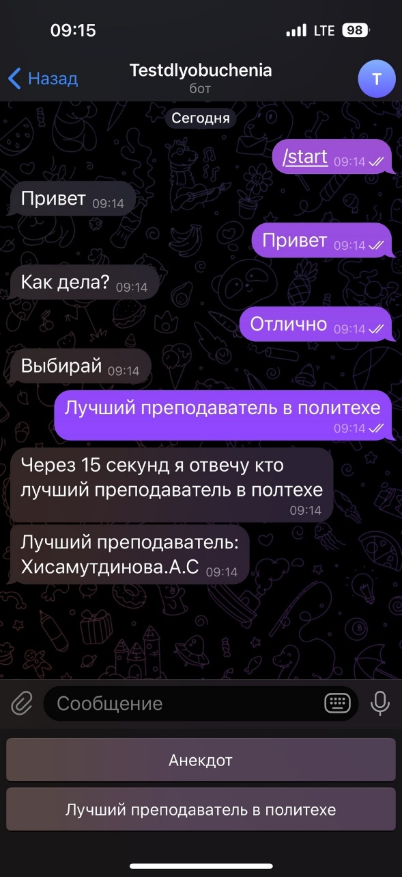

Рисунок 93 – Работа бота.

# **Ознакомление с базовыми конструкциями**

1. Примеры на ввод/вывод данных.

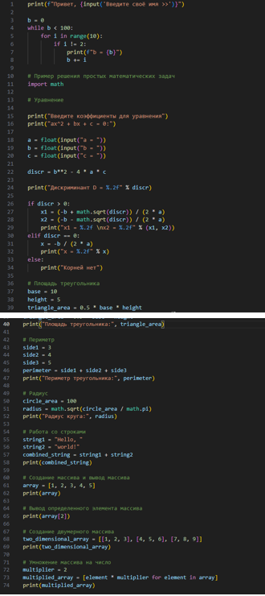

Рисунок 93 – код программы

Рисунок 93-Примеры на ввод/вывод

1. Циклы и условия: if, for, while. Циклы и условия if for while

* Циклы и условия if for while;
* Циклы и условия if for while;
* Циклы и условия if for while.

1. Решение простых математических задач (уравнение, площадь, треугольника, периметр, радиус и т.д).

* Решение простых математических задач;
* решение простых математических задач.

1. Пример работы со строками;

* Пример работы со строками;
* Пример работы со строками.

1. Создание массива, вывод массива, вывод определенного элемента массива, создание двумерного массива, умножение массива на число.

* Создание массива, вывод массива;
* Создание массива, вывод массива.

# **Создание массивов, функций**

1. Создайте массив массив из 100 элементов (от 1 до 100), переформатируйте в формат (10 * 10), сделайте слайсинг с шагом 2 по каждой оси. (10 * 10) - двумерный массив 10х10.
2. Написать функцию, которая по заданной длине последовательности находит среднее арифметическое ее членов.
3. Задан Series объект s, найти индекс первого элемента отсортированного s, где значения больше 5 (Рисунок 84).
4. Реализовать алгоритм заполнения пропущенных значений последним известным с помощью средств python и pandas .
5. Необходимо провести несколько типов фильтраций (ответы ищите в решениях) и отобразить результат:

* всех, кто старше 40;
* всех, кто имеет доход выше среднего по датасету;
* всех, кто имеет доход выше среднего по датасету, но надежность. ниже среднего по датасету

**Создать новые столбцы:**

* важность клиента = доход * надежность;
* возможная долгосрочность клиента = важность клиента * (средний возраст по датасету - возраст клиента) (Рисунок 106-108).

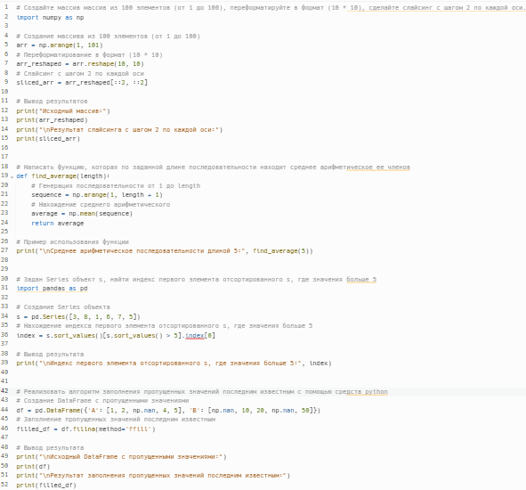

Рисунок 106 – Код задания

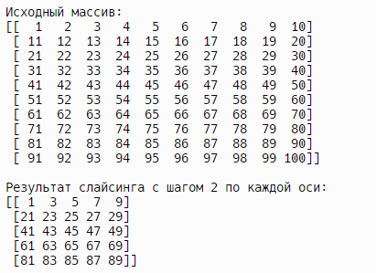

Рисунок 107 – Код задания

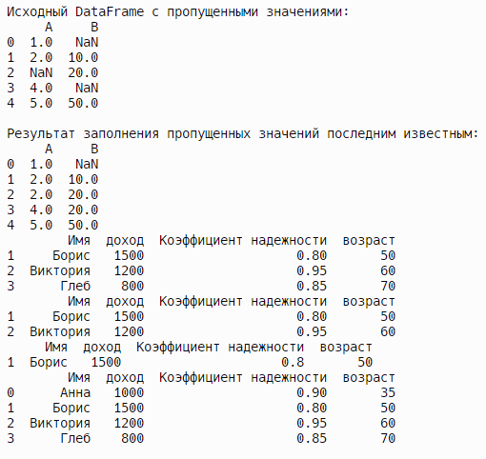

Рисунок 108 – код задания

# **Практика в библиотеке sklearn, часть: Titanik**

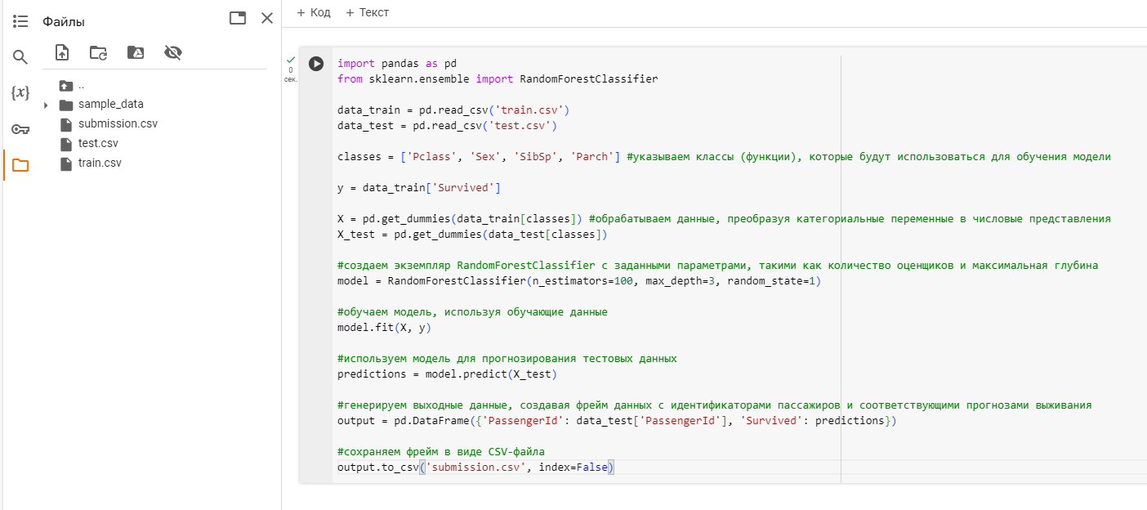

Рисунок 109 – Код задания

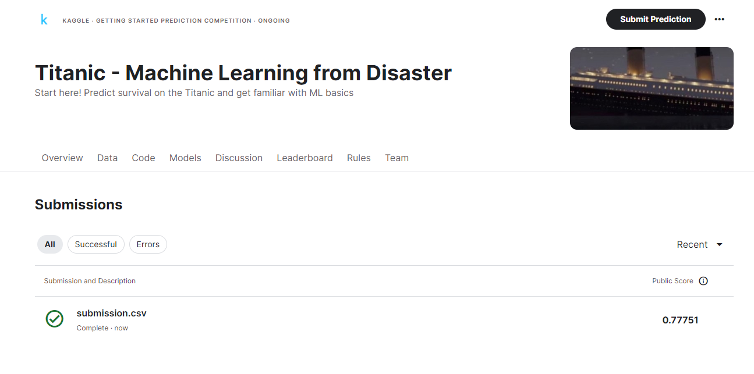

Рисунок 110 – Коэффициент выживших

# **Датасеты часть 1**

Несколько этапов

(Не забывать все это как-то, даже как заметки отражать в collab)

## **Определиться с датасетом .**

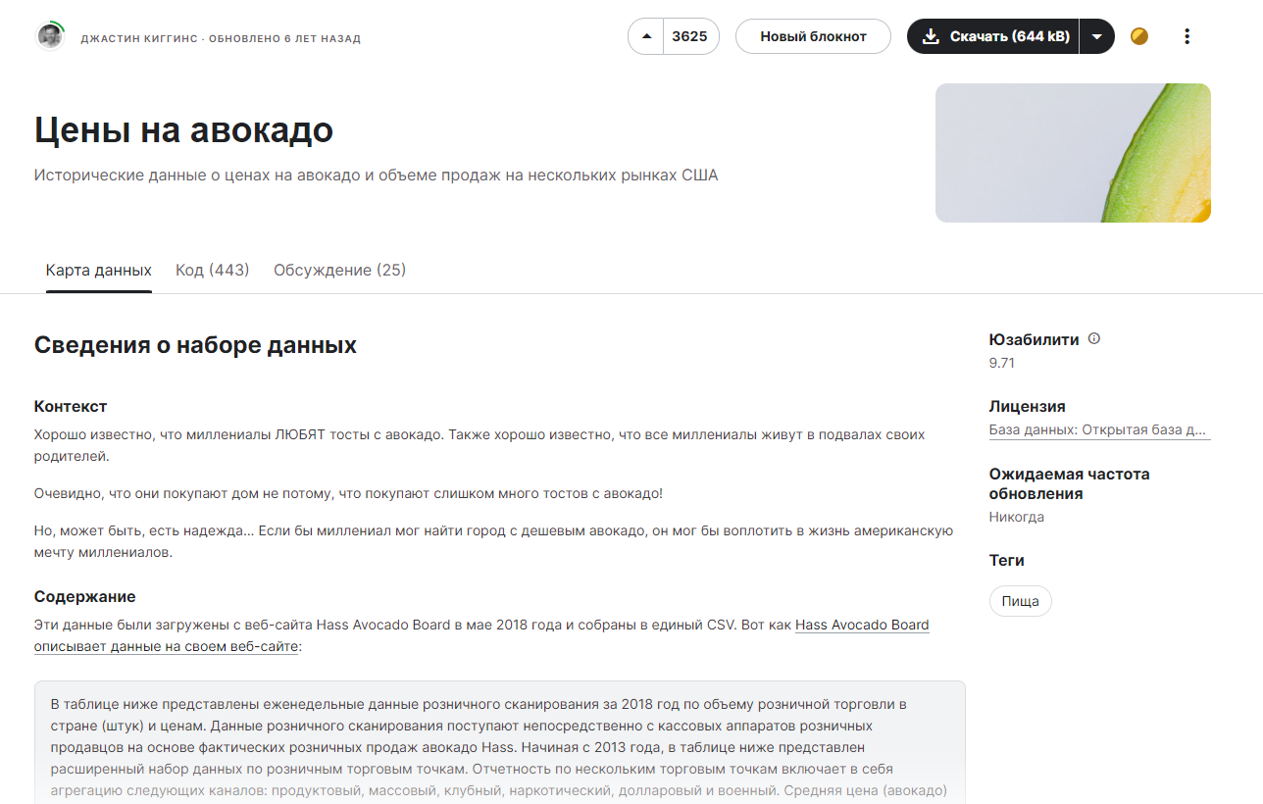

Рисунок 111 – Датасет про авокадо

## **Изучить, что за данные в датасете**

В таблице ниже представлены еженедельные данные розничного сканирования за 2018 год по объему розничной торговли в стране (штук) и ценам. Данные розничного сканирования поступают непосредственно с кассовых аппаратов розничных продавцов на основе фактических розничных продаж авокадо Hass. Начиная с 2013 года, в таблице ниже представлен расширенный набор данных по розничным торговым точкам. Отчетность по нескольким торговым точкам включает в себя агрегацию следующих каналов: продуктовый, массовый, клубный, наркотический, долларовый и военный. Средняя цена (авокадо) в таблице отражает затраты за единицу (за авокадо), даже если несколько единиц (авокадо) продаются в пакетах. Коды поиска продукта (PLU) в таблице предназначены только для авокадо Хасс. Другие сорта авокадо (например, зеленокожие) в эту таблицу не включены.

## **Если есть пропуски или выбросы - проанализировать их и принять решение о возможных действиях с ними.**

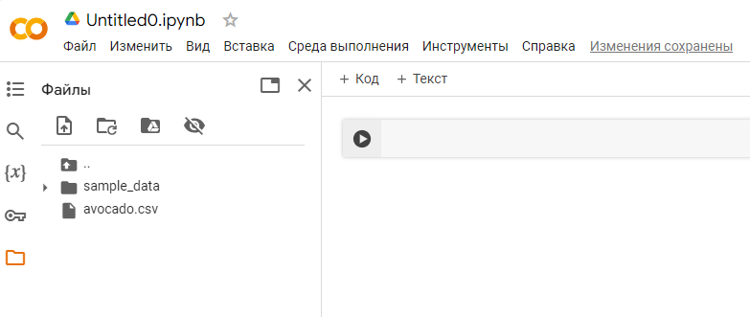

Рисунок 112 – Загрузка файла датасета.

Может подкинуть полезные идеи: [Моя шпаргалка по pandas / Хабр (habr.com)](https://habr.com/ru/company/ruvds/blog/494720/?) .

Для поиска зависимостей между двумя величинами: [Корреляция и коэффициент корреляции, корреляционная зависимость (tocodata.com)](https://tocodata.com/marketing/korrelyaciya.html?).

# **Работа с датасетом часть 2**

Работа со своим датасетом, применение к нему МО. (Рисунок 113-116).

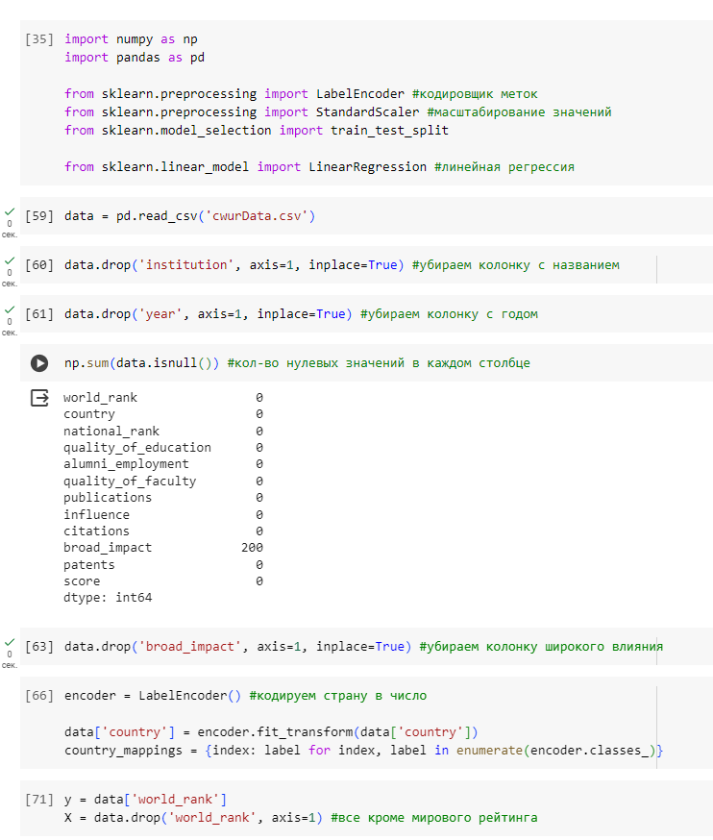

Рисунок 113 – Код задания

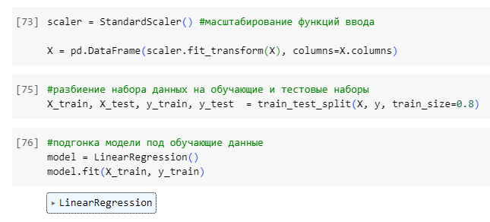

Рисунок 114 – Код задания

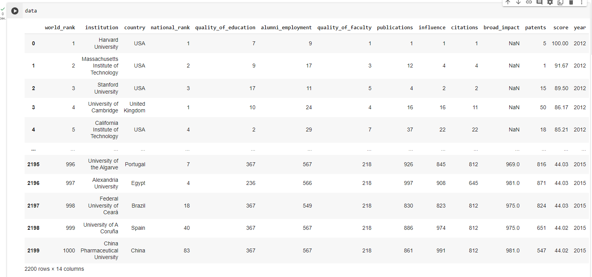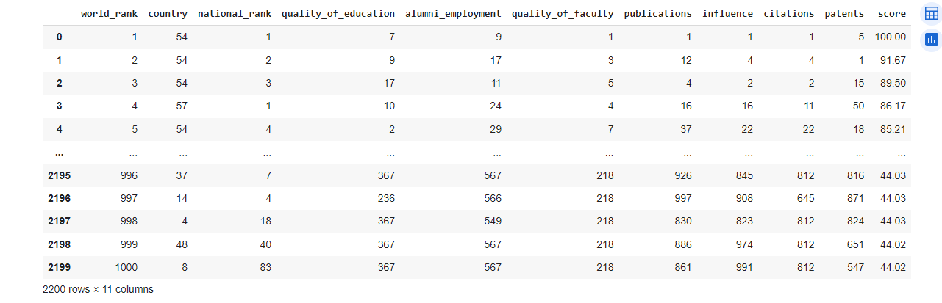

Рисунок 115 – Вывод таблицы

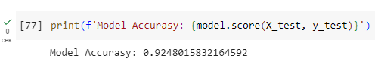

Рисунок 116 – Код задания

Задача 4.1.Составить программу, которая находит периметр многоугольника, заданного при помощи координат вершин. Координаты вершин многоугольника должны задаваться последовательно по периметру, и храниться в тестовом файле, каждая точка с новой строки.

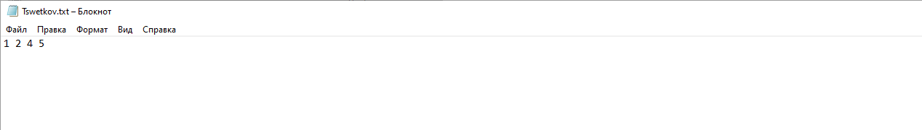

Рисунок 117 – Произвольный текст

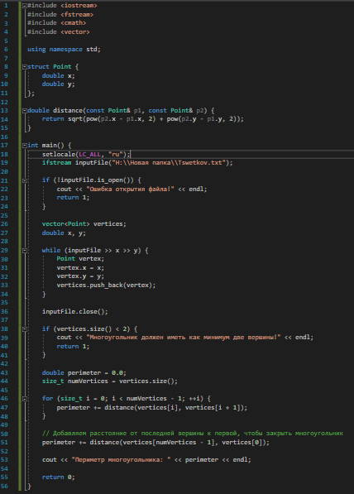

Рисунок 118 – Код задания

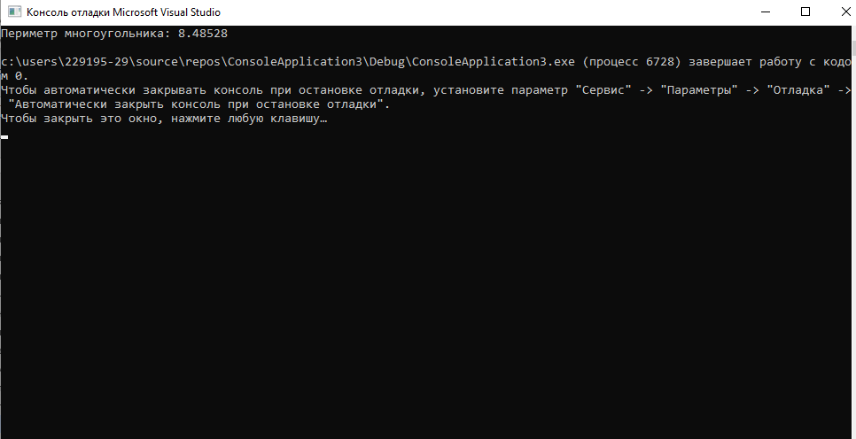

Рисунок 119 – Вывод

**Задача 4.2.**

Разработать *алгоритм* и программу для заполнения двоичного файла числами арифметической прогрессии с первым элементом, равным *x* и разностью *r*, число компонент по желанию пользователя. Программа должна также выводить два ближайших члена арифметической прогрессии, между которыми находится заданное число, и вставлять это число в файл на найденное место (при этом часть элементов файла сдвигается вперёд). Массив не использовать (Рисунок 121-122).

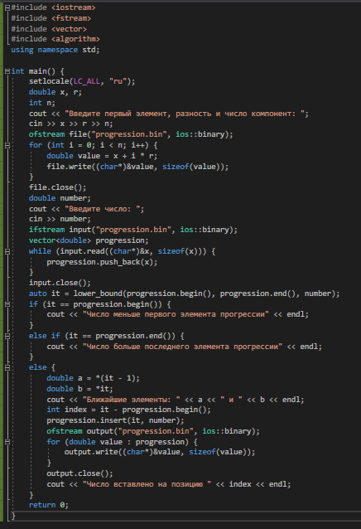

Рисунок 121 – Код программы

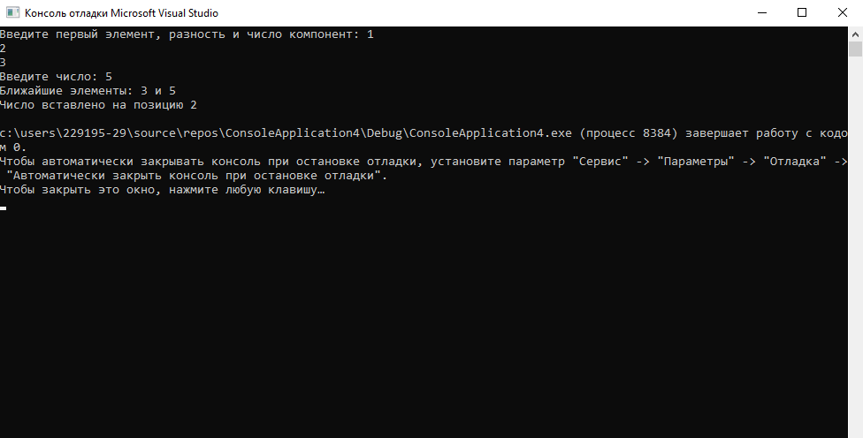

Рисунок 122 – вывод

# **Работа с векторной графикой**

**Задача 5.1.**

Требуется вывести красиво оформленную надпись со своим именем и фамилией, установив произвольный размер, гарнитуру, цвет шрифта, в произвольном месте экрана консоли: верхний левый угол поля надписи должен быть установлен в той точке, где пользователь щелкнул указателем мыши. (Рисунок 123-124).

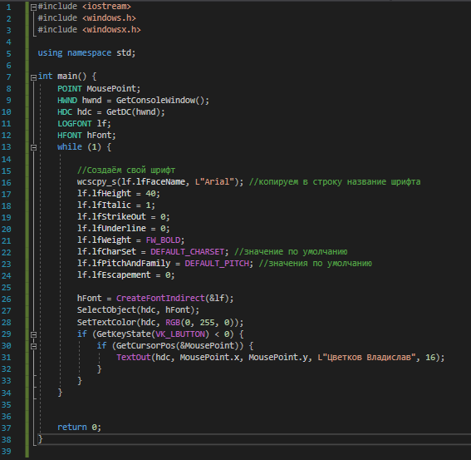

Рисунок 123 – Код программы

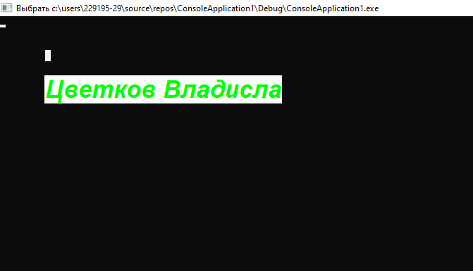

Рисунок 124 – Вывод

# **Динамические структуры данных: стеки, очереди**

**Задача 7.1.**

Заменить в односвязной очереди Q все вхождения элементов с заданным весом на максимальное значение (Рисунок 125-126).

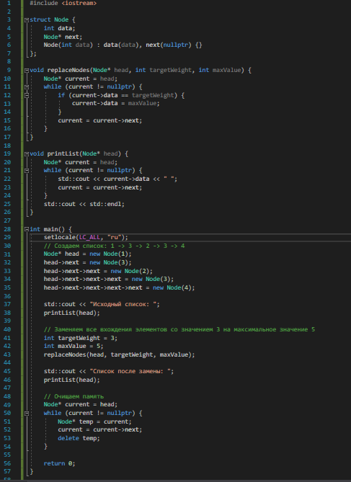

Рисунок 125 – Код программы

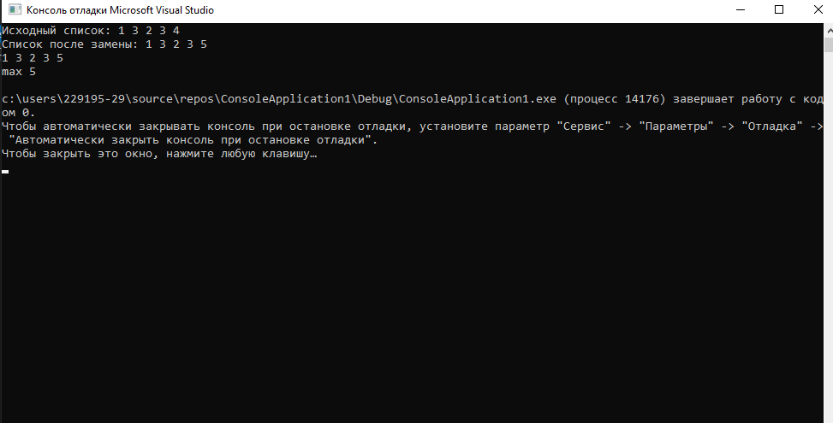

Рисунок 126 – Вывод.

**Задача 7.2.**

В стеке удалить каждую группу подряд идущих одинаковых элементов и вставить на их место значение 1.

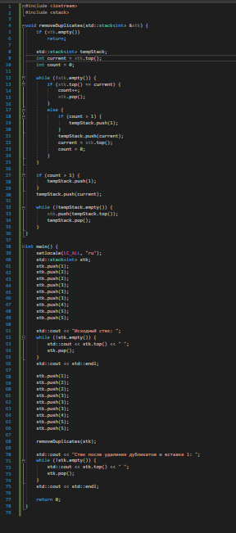

Рисунок 127 – Код программы

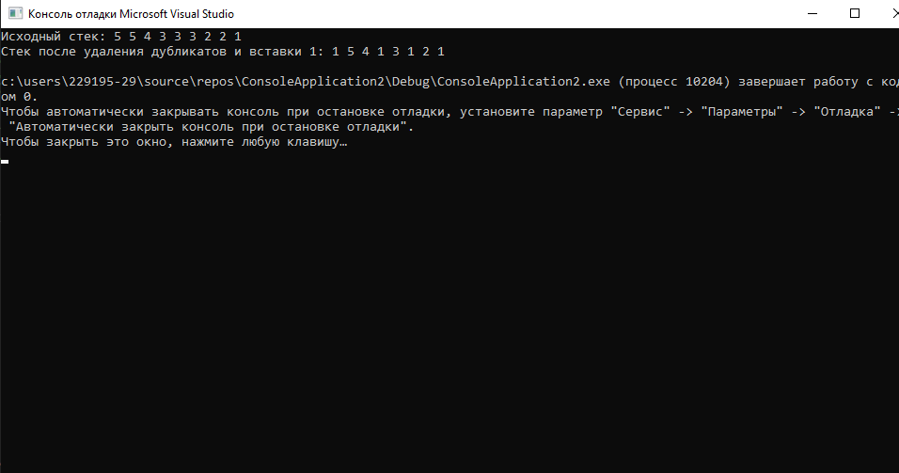

Рисунок 128 – Вывод

# **Структуры и перечисления**

**Задание 5**

Создать перечисляемый тип Color (названия цветов). Создать структуру Polygon (многоугольник), в составе которой присутствуют поля: массив координат вершин фигуры, цвет контура. Создать методы для ввода сведений о фигуре, вывода на экран сведений о фигуре, прорисовки фигуры на экране заданным цветом. Использовать перегрузку операций: ввода, вывода, сдвига фигуры на заданное количество пикселей по вертикали и горизонтали, перегрузку операции % для увеличения или уменьшения масштаба фигуры на заданное количество процентов. В основной программе продемонстрировать работу тремя многоугольниками. (Рисунок 129-130).

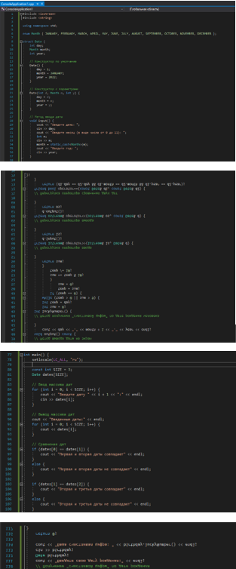

Рисунок 129 – Код программы

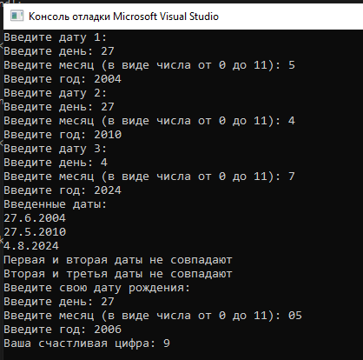

Рисунок 130 – Вывод.

# **Разработка интерфейсов в Figma**

**Задание 1:**

* Познакомьтесь с Figma и опишите основные инструменты.
* (Рисунок 131).
* Основные инструменты рисования: карандаш, кисть, ластик для создания и редактирования форм и элементов дизайна.
* Выравнивание и распределение: инструменты помогают выравнивать и распределять элементы по странице для создания более симметричного дизайна.
* Инструменты текста: позволяют добавлять и редактировать текстовые блоки на макете.
* Инструменты цвета: выбор цветовой палитры, изменение цвета элементов и заполнение фигур.
* Инструменты масштабирования и поворота: позволяют изменять размер и угол наклона объектов на макете.
* Инструменты группировки и разблокировки слоев: удобные функции для группировки элементов и управления слоями на макете.
* Инструменты прототипирования: позволяют создавать интерактивные прототипы с помощью ссылок и анимации.
* Средства комментирования и обсуждения: позволяют пользователям взаимодействовать и обсуждать проекты внутри платформы.



Рисунок 131 – Основные инструменты.

**Задание 2:**

* Придумайте и опишите тему вашего будущего интерфейса сайта/Десктопное приложение/мобильного приложения, опишите что на нем будет отображаться и его функциональность;

**Сайт «CS 2»**

**Назначение программы:** Информационный ресурс используется для информирования посетителей сайта об игре «CS 2»

**Функции программы:** Просмотр информации об игре на странице «Главная»;просмотр фото героев с их кратким описанием на странице вкладки «Герои».

* Разработайте интерфейс по своей теме с помощью онлайн-сервис для разработки интерфейсов и прототипирования Figma; (Рисунок 132).

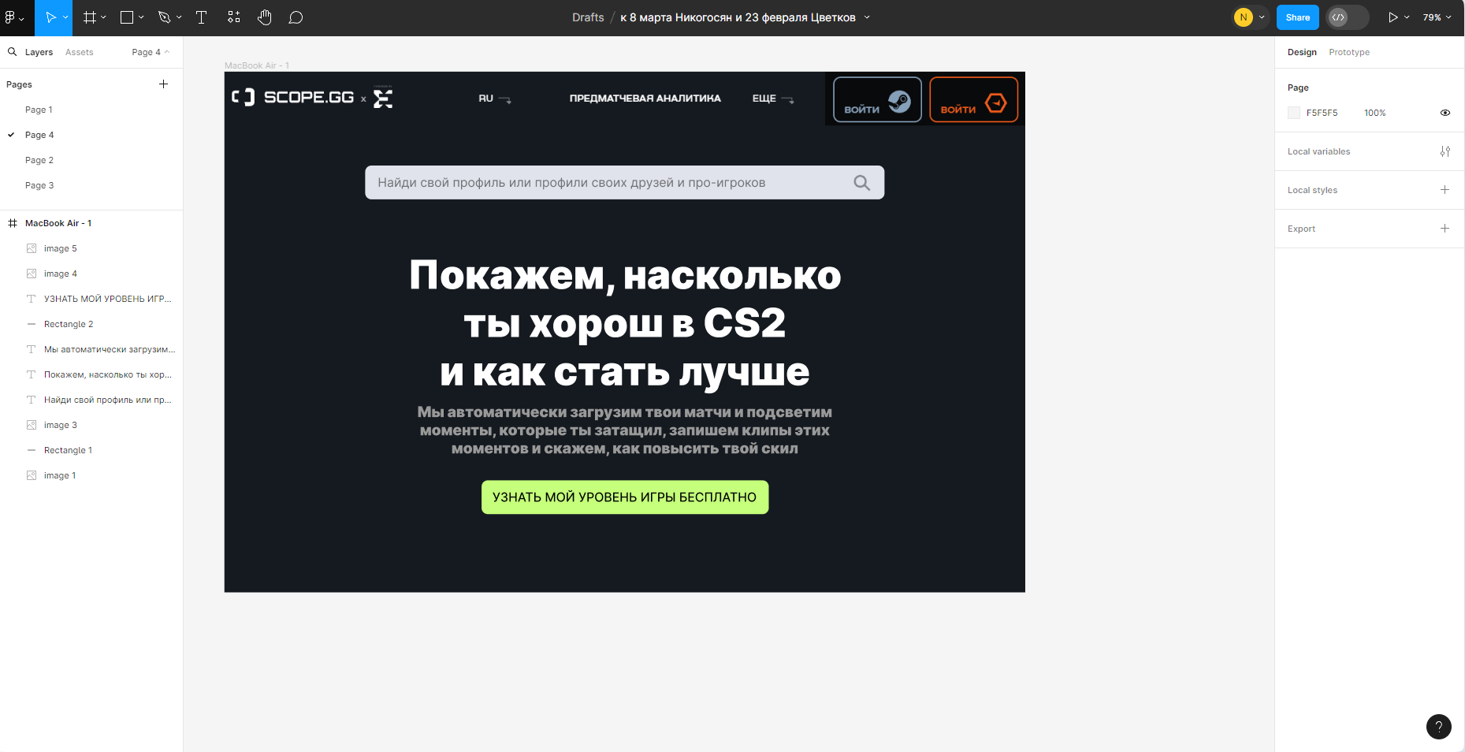

Рисунок 132 – Интерфейс программы

* Официальный сайт Figma: <https://www.figma.com/>;
* В папке с заданиями находиться PDF файл «Figma» .

**Задание 3:**

* Разработайте в Figme поздравительную открытку к 23 февраля или к 8 марта. (Рисунок 133).

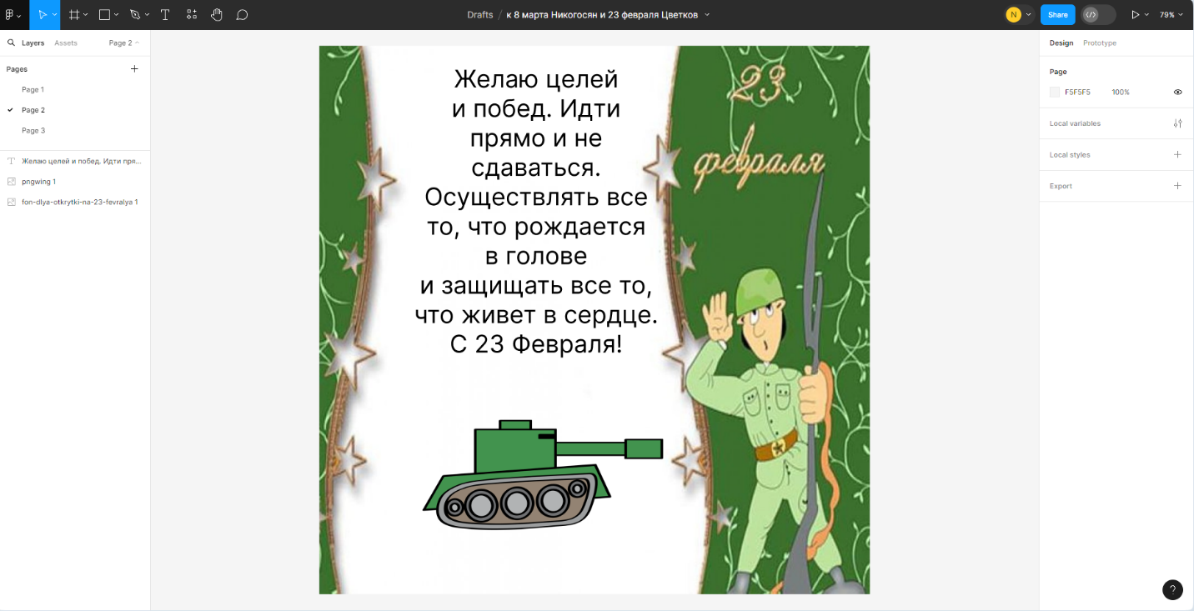

Рисунок 133 – Открытка.

# **Установка и настройка виртуальной машины**

Задание:

* Установите и настройте виртуальную машину (Рисунок 134).

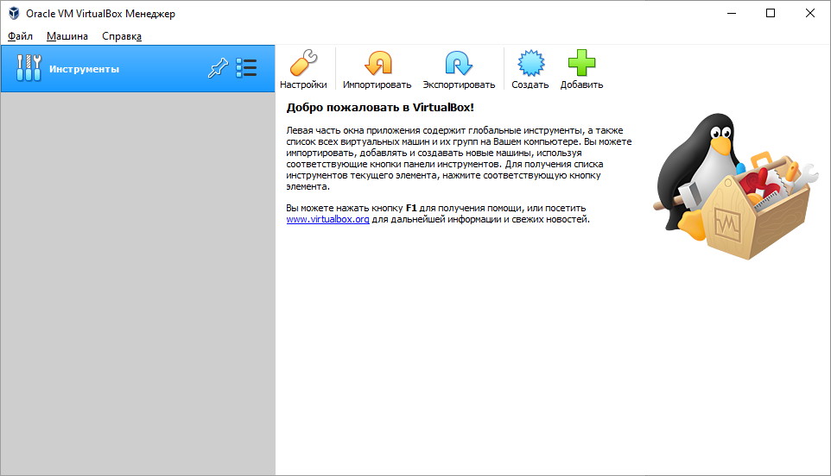

Рисунок 134 – Установка виртуальной машины.

* Изучите графический интерфейс установленной машины (Рисунок 135).

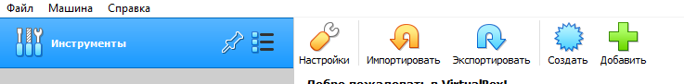

Рисунок 135 – Графический интерфейс.

* Изучите основные команды Linux;
* Выполните задание в терминале.

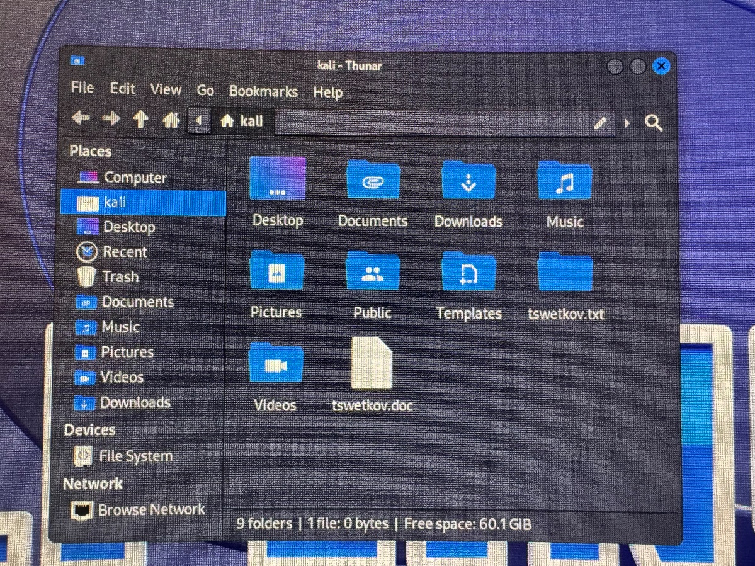

Рисунок 139- Папки с фамилией

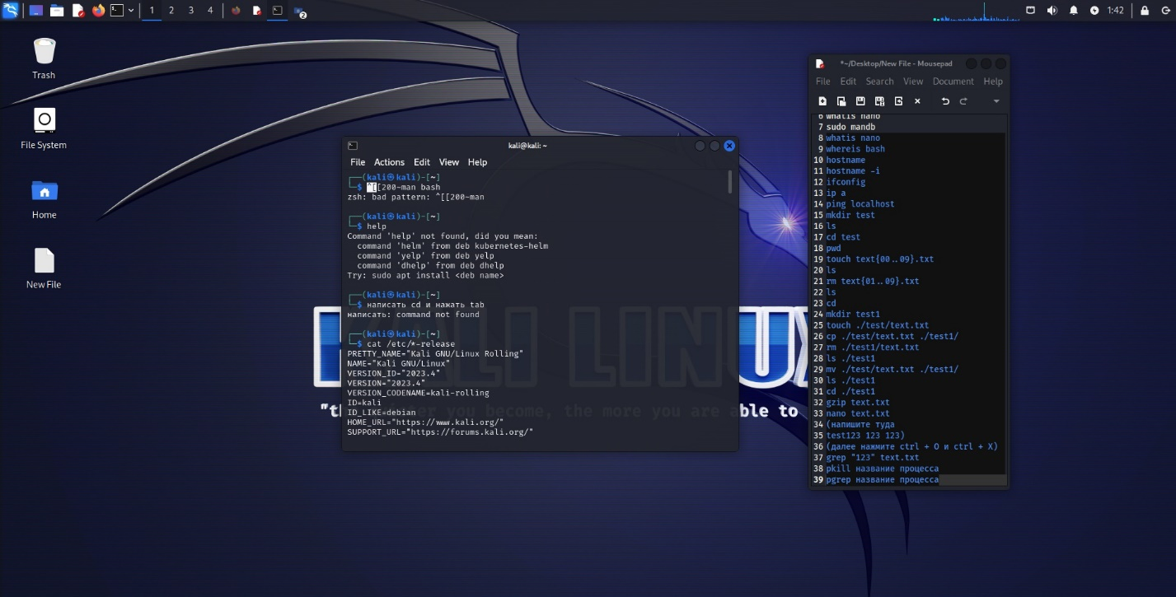

Рисунок 140 – Использование команд

Список команд:

* cat /etc/*-release;
* whoami;
* whatis nano.

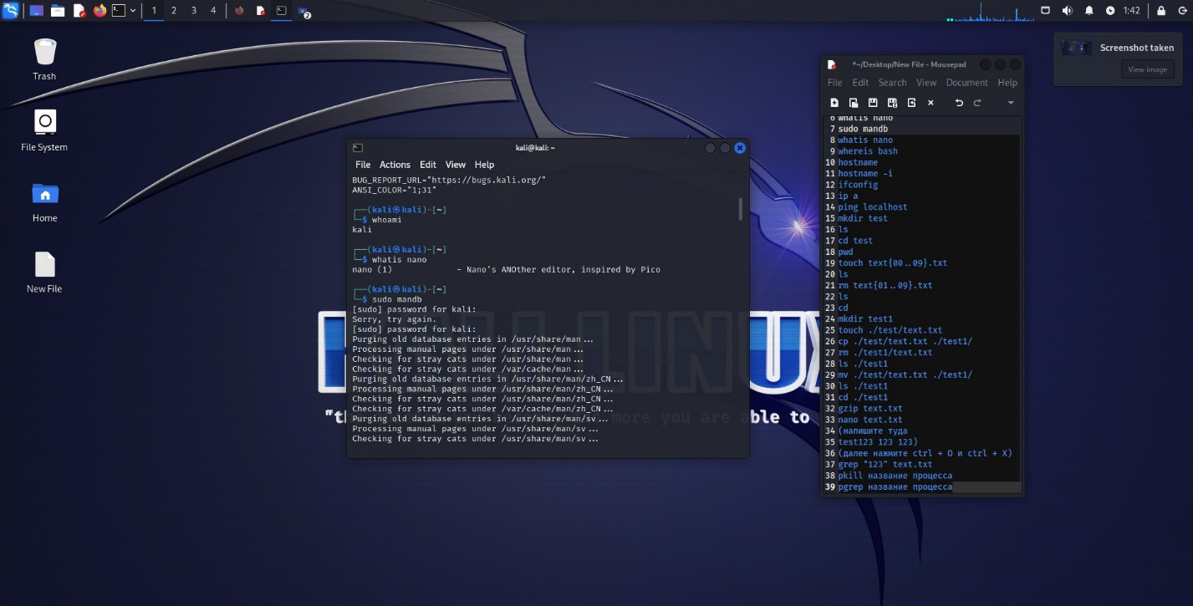

Рисунок 141 – Использование команд

Список команд:

* sudo mandb;
* whatis nano;
* whereis bash;
* hostname.

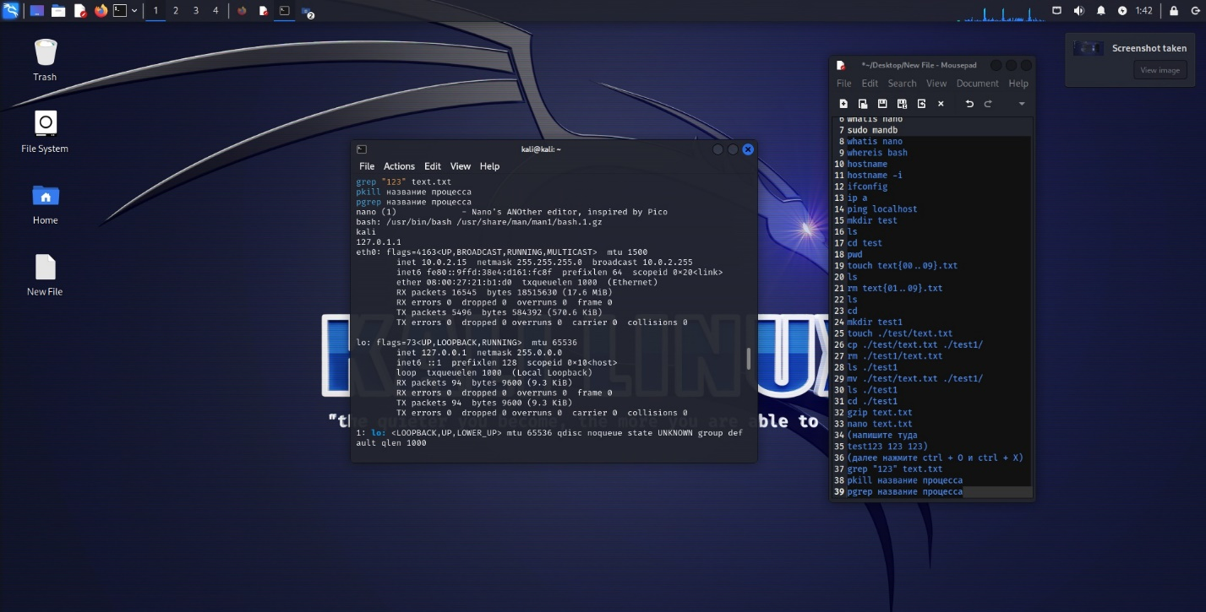

Рисунок 142 – Использование команд

Список команд:

* grep "123" text.txt;
* pkill название процесса;
* pgrep название процесса.

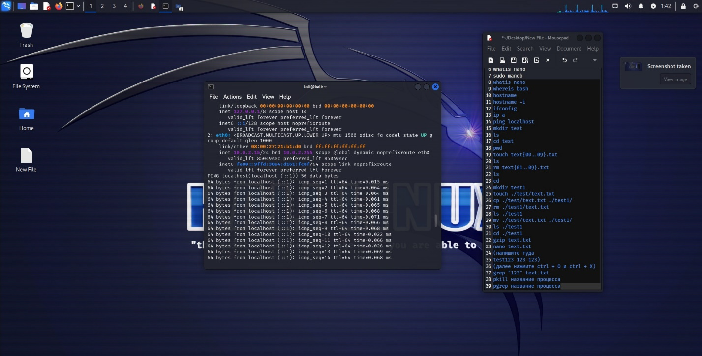

Рисунок 143 – Использование команд

Список команд:

* ping localhost.

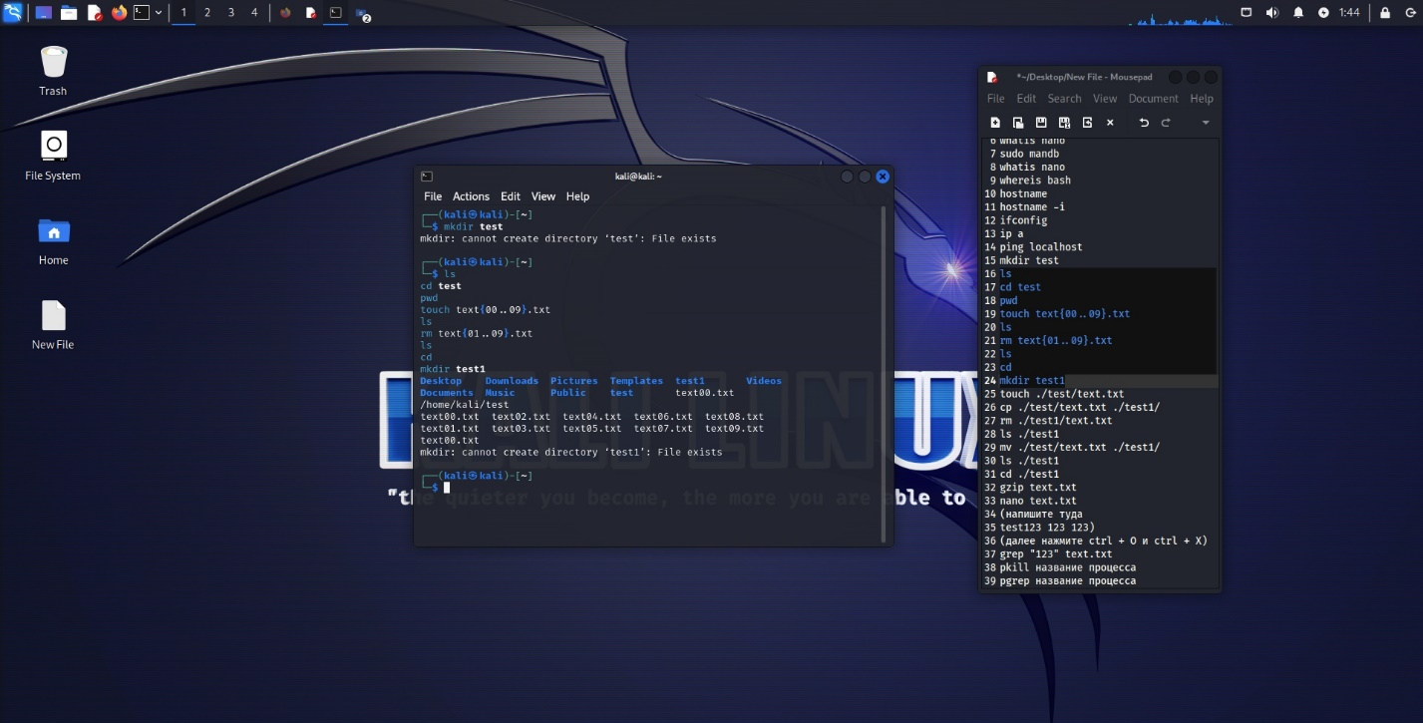

Рисунок 144 – Использование команд

Список команд:

* mkdir test;
* ls;
* cd test;
* pwd;
* touch text{00..09}.txt;
* ls;
* rm text{01..09}.txt;
* ls;
* cd;
* mkdir test1;
* touch ./test/text.txt;
* cp ./test/text.txt ./test1/;
* rm ./test1/text.txt;
* ls ./test1;
* mv ./test/text.txt ./test1/;
* ls ./test1;
* cd ./test1;
* gzip text.txt;
* nano text.txt;
* (напишите туда test123 123 123);
* (далее нажмите ctrl + O и ctrl + X);
* grep "123" text.txt.

# Заключение

На данной практике я научился работать с языками программирования c++ , Python , java script и другие.

Для выполнения поставленной цели были решены следующие задачи:

* Изучил методические пособия
* Распланировал время на выполнение лабораторных работ.
* Работал над личностной мотивацией и креативностью, выполнил задания с личным подходом к ним.
* Необходимо улучшал ораторские навыки, полученные в процессе практики.
* Научился основам языков программирования c++ , Python , java script и другие

СПИСОК ИСПОЛЬЗОВАННЫХ ИСТОЧНИКОВ

* Зернова Е.Н. Методические рекомендации
* Учебная практика ПМ04 «Сопровождение и обслуживание программного обеспечения компьютерных систем» для специальности 09.02.07 «Информационные системы и программирование»  Учебное пособие
* Электронный практикум / электронное пособие <http://izi.vlsu.ru/index.php?id=elektrposobija>

Рабочая программа  учебной практики ПМ04 «Сопровождение и обслуживание программного обеспечения компьютерных систем» для специальности 09.02.07 «Информационные системы и программирование».

**АТТЕСТАЦИОННЫЙ ЛИСТ**

**ПО УЧЕБНОЙ ПРАКТИКЕ**

по профессиональному модулю ПМ.04 «Сопровождение и обслуживание программного обеспечения компьютерных систем»

(код и наименование)

Специальность 09.02.07 «Информационные системы и программирование»

(код и наименование специальности)

Студент(ка) II курса 22919/5 группы

Цветков Владислав Витальевич

(ФИО полностью)

Место прохождения практики: Вычислительный центр Институт среднего профессионального образования, пр. Энгельса д.23

(наименование и адрес организации)

Период прохождения практики

с «05» февраля 2024 г. по с «02» марта 2024 г.

**Виды и качество выполнения работ**

|  |  |  |
| --- | --- | --- |
| **Виды выполненных работ обучающимся**  **во время практики** | **Объем работ, час.** | **Качество выполнения работ (оценка по пятибалльной системе)** |
| **Тема 1** Персонализация интегрированной среды разработки Visual Studio | 16 |  |
| **Тема 2** Отладка в Visual Studio | 28 |  |
| **Тема 3** Обеспечение качества кода | 36 |  |
| **Тема 4** Упаковка приложения | 12 |  |
| **Тема 5** Информационная безопасность | 24 |  |
| **Тема 6** Обеспечение качества функционирования компьютерных систем | 28 |  |

**Характеристика учебной/профессиональной деятельности обучающегося во время учебной практики (по профилю специальности):**

Общие и профессиональные компетенции, предусмотренные программой практики, *освоены* ***/*** *не освоены*.

(нужное подчеркнуть)

Итоговая оценка по практике _________________________________________

Руководитель практики Хисамутдинова А.С. _____________

(Ф.И.О.) (подпись)

Дата с «02» марта 2024 г.